Kubernetes – Docker – NGINX – Portainer
Création d’un cluster Kubernetes utilisant Docker, déploiement d’un service NGINX et lien avec une instance Portainer

Référence : TP-CLUSTER-KUBER-4228
Auteurs :  Nicolas BODAINE | Destinataires :  Formateurs  Apprenants

 | Date de dernière modification : 10/12/23 | Version : 1.4

Sommaire page
1 Introduction 3
1.1 Maitriser les concepts 3
1.1.1 Qu’est-ce-que Kubernetes ? 3
1.1.2 Qu’est-ce qu’un cluster Kubernetes ? 4
1.1.3 Qu'en est-il de Docker ? 5
1.2 Préparation de l’environnement 6
1.2.1 Environnement du lab 6
1.2.2 Installation des machines virtuelles 7
1.2.3 Se connecter en SSH 9
1.2.4 Mettre à jour les serveurs Ubuntu 10
2 Création d’un cluster Kubernetes 10
2.1 Installation des prérequis 11
2.1.1 Installer kubelet, kubeadm et kubectl 11
2.1.2 Désactiver l'espace d'échange (swap) 13
2.1.3 Installer un environnement d'exécution de conteneur 15
2.1.4 Installer une interface d’environnement d’exécution de conteneur 17
2.2 Création du cluster 19
2.2.1 Initialiser le plan de contrôle 20
2.2.2 Installer le plugin réseau Kubernetes 25
2.2.3 Ajouter des nœuds de travail 26
2.3 [Facultatif] Activation de l’auto-completion pour les commandes Kubernetes 29
3 Déploiement d’un service web 29
3.1 Les différentes façons d’exposer les applications 29
3.1.1 ClusterIP 30
3.1.2 NodePort 30
3.1.3 LoadBalancer 30
3.1.4 ExternalName 30
3.2 Déploiement du service web NGINX 31
4 Lien avec une interface graphique de gestion de conteneurs 38
4.1 Création d’un conteneur Portainer 38
4.2 Ajout de l’environnement Kubernetes à Portainer 39

- Introduction
Au cours de la réalisation de ces travaux pratiques, vous allez créer un cluster Kubernetes composé de trois nœuds qui utilisera l’environnement d’exécution de conteneurs Docker. Vous ferez la liaison entre ce cluster Kubernetes et une interface de gestion graphique qui s’appelle Portainer. Vous hébergerez aussi sur ce cluster Kubernetes un serveur web sous NGINX. Toute l’infrastructure sera virtualisée a l’aide de l’hyperviseur VMware Workstation.
  - Maitriser les concepts
Avant d’aborder la partie pratique il convient d’avoir une connaissance minimale de certaines technologies.
    - Qu’est-ce-que Kubernetes ?


Kubernetes (alias K8s) peut être défini comme un système d'orchestration de conteneurs open source qui vous permet d'automatiser le déploiement et la gestion des charges de travail et des services conteneurisés.

Kubernetes est un projet qui a été créé à l'origine par Google mais qui est désormais maintenu par la Cloud Native Computing Foundation.

K8s dépend de la virtualisation des systèmes d'exploitation plutôt que de la virtualisation du matériel.

Kubernetes automatise de nombreuses tâches opérationnelles dans les déploiements de logiciels et permet à l'utilisateur de planifier et d'exécuter des conteneurs sur des clusters de machines physiques ou virtuelles dans des environnements de cloud public, de cloud privé et hybrides.

Kubernetes est un système idéal pour la gestion des conteneurs qui améliore l'utilisation des ressources et réduit les coûts.

Kubernetes est également connu pour optimiser les ressources matérielles, améliorer la productivité DevOps et gérer les modifications apportées aux applications conteneurisées existantes.

Actuellement, c'est le leader du marché de l'orchestration de conteneurs. Kubernetes est une plate-forme idéale pour héberger des applications de microservices qui évoluent de manière dynamique. Lorsque vous travaillez sur un environnement de production, Kubernetes est la plate-forme la plus préférée et la plus sûre pour l'orchestration de conteneurs.
    - Qu’est-ce qu’un cluster Kubernetes ?
Le terme « cluster Kubernetes » désigne un déploiement fonctionnel de Kubernetes. Un cluster Kubernetes comprend deux principaux composants : le plan de contrôle (control plane) et les machines de calcul (workers). On peut aussi parler d’architecture maitre/esclave constituée de nœuds (nodes) : le nœud maitre (master), qui est la machine sur laquelle s'exécutent les composants du plan de contrôle (control plane), et les nœuds de travail (workers).

Il y a quatre composants d'un nœud maître (master) :

- Serveur API Kube
- Contrôleur (controller)
- Ordonnanceur (scheduler)
- etcd

Et le nœud de travail (worker) a trois composants :

- kubelet
- kube-proxy
- Environnement d’execution du conteneur (container runtime)

Voici à quoi ressemble une architecture Kubernetes :

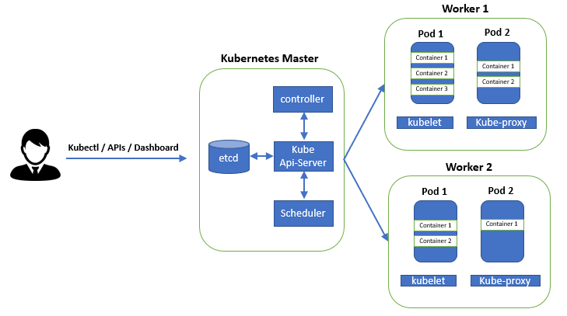

Chaque nœud de travail est son propre environnement Linux (machine physique ou virtuelle) et exécute des pods, constitués de conteneurs.

Le plan de contrôle est responsable du maintien du cluster dans un état souhaité, c'est-à-dire qu'il vérifie, par exemple, les applications exécutées et les images de conteneurs utilisées. Ce sont les machines de calcul qui exécutent concrètement les applications et les charges de travail.

Kubernetes fonctionne sur un système d'exploitation et interagit avec les pods des conteneurs qui s'exécutent sur les nœuds.

Le plan de contrôle Kubernetes reçoit les commandes d'un administrateur et transfère ces instructions aux machines de calcul.

Ce transfert fonctionne avec une multitude de services afin de choisir automatiquement le nœud le plus adapté à la tâche. Il alloue ensuite les ressources et attribue le travail demandé aux pods de ce nœud.

L'état souhaité d'un cluster Kubernetes détermine les applications ou autres charges de travail à exécuter, ainsi que les images à utiliser, les ressources qui leur sont allouées et d'autres informations de configuration.

Au niveau de l'infrastructure, la gestion des conteneurs est légèrement différente : le contrôle s'effectue à un niveau supérieur, ce qui renforce votre contrôle sans avoir à gérer individuellement chacun des conteneurs ou nœuds.

Votre travail consiste à configurer Kubernetes, définir des nœuds, des pods et les conteneurs qu'ils contiennent, tandis que Kubernetes gère l'orchestration des conteneurs.

Étant donné que dans un environnement de production, vous ne prévoyez aucun temps d'arrêt, votre cluster doit toujours être opérationnel.

Organiser et gérer plusieurs conteneurs n'est pas une tâche facile. Lorsque vous travaillez sur des applications dynamiques, augmenter ou diminuer le nombre de conteneurs est une chose normale mais faire de telles tâches manuellement peut être complexe et risqué. Par conséquent, un outil d'orchestration de conteneurs est nécessaire, et c'est pourquoi Kubernetes est nécessaire.

Pour mieux comprendre l’architecture de Kubernetes et voir plus en détail les composants du nœud maître et des nœuds de travail lisez ces articles : https://geekflare.com/fr/kubernetes-architecture/ et https://www.redhat.com/fr/topics/containers/what-is-kubernetes

Leur lecture vous permettra aussi de mieux comprendre les différents termes qui seront utilisés tout au long de ce TP.
    - Qu'en est-il de Docker ?


Vous pouvez utiliser Docker (mais pas que…) en tant qu'environnement d'exécution (runtime) orchestré par Kubernetes. Lorsque Kubernetes planifie un pod dans un nœud, le kubelet de ce nœud donne l'ordre à Docker de lancer les conteneurs spécifiés.

Le kubelet collecte ensuite en continu le statut de ces conteneurs via Docker et rassemble ces informations dans le plan de contrôle. Docker transfère ces conteneurs dans ce nœud, les démarre et les arrête.

Lorsque vous utilisez Kubernetes avec Docker, la différence est l'origine des ordres : ils proviennent d'un système automatisé et non plus d'un administrateur qui assigne manuellement des tâches à tous les nœuds pour chaque conteneur.
  - Préparation de l’environnement
    - Environnement du lab
Pour la réalisation de ces travaux pratiques j’ai utilisé l’hyperviseur VMware Workstation sous un système Windows 11.

Le réseau du lab :

- Adresse du réseau et son masque de sous-réseau au format CIDR : 172.16.12.0/24
- Passerelle par défaut : 172.16.12.254

La connectivité réseau entre les machines et pour l’accès internet a été assurée par une mise en réseau en mode « bridged » mais vous pouvez également passer en mode « NAT » si vous le désirez.

Pour pouvoir vous connecter à vos machines virtuelles en SSH depuis votre machine hôte en utilisant le NAT assurez-vous d’avoir coché la case « Connect a host virtual adapter to this network » dans les paramètres du Virtual Network Editor.

Pour reproduire l’environnemnt réseau dans Workstation vous pouvez vous baser sur l’illustration ci-dessous :

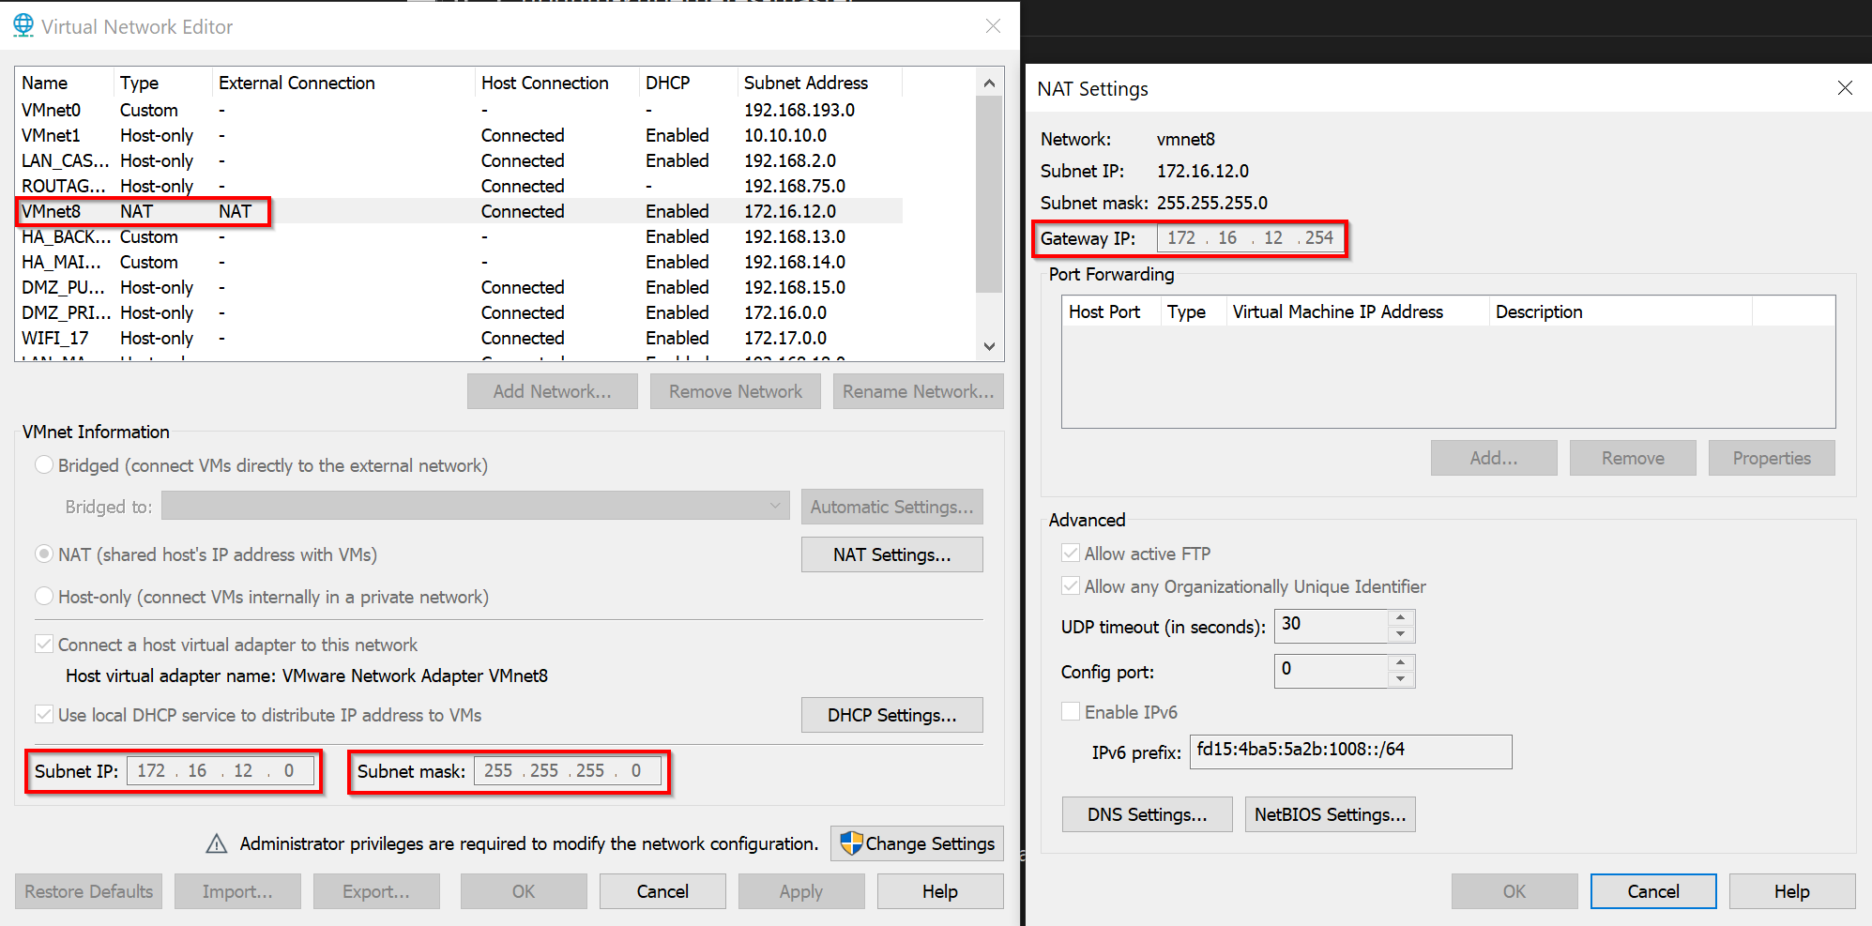

    - Installation des machines virtuelles
J’ai installé trois serveurs Ubuntu Server 22.04.1 : un nœud principal (master) et deux nœuds de travail (worker) où les charges de travail conteneurisées seront exécutées.

Téléchargez l’ISO d’Ubuntu Server ici : https://releases.ubuntu.com/22.04.1/ubuntu-22.04.1-live-server-amd64.iso

Rôle de serveur | Nom d'hôte du serveur | Spécifications | Adresse IP
Nœud maître | master | 2 Go de RAM, 2 processeurs virtuels | 172.16.12.150
Nœud de travail | worker1 | 2 Go de RAM, 2 processeurs virtuels | 172.16.12.151
Nœud de travail | worker2 | 2 Go de RAM, 2 processeurs virtuels | 172.16.12.152

Des nœuds supplémentaires pourront toujours être ajoutés au cluster pour répondre aux exigences de charge d'environnement souhaitées.

Pour vous assurer de ne pas avoir de problèmes de login/mot de passe par la suite vous pouvez utiliser ceux proposés ci-dessous :

Nom d’utilisateur : user
Mot de passe : popopo

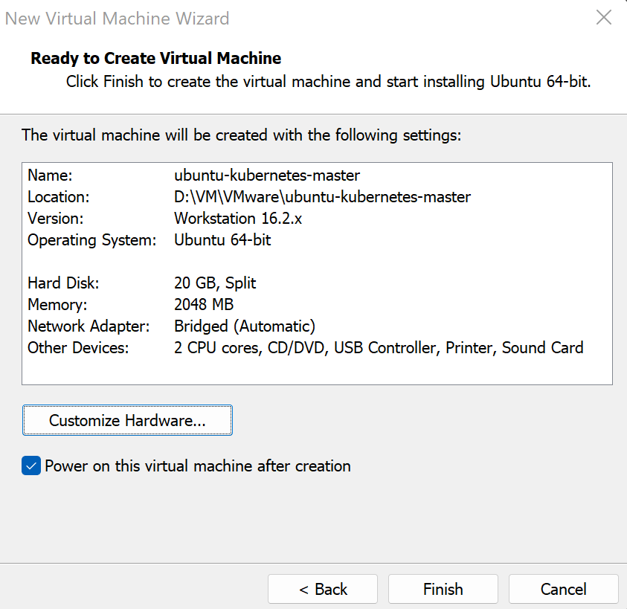

Assignez une IP fixe à vos machines directement durant l’installation d’Ubuntu afin de ne pas avoir à le faire après :

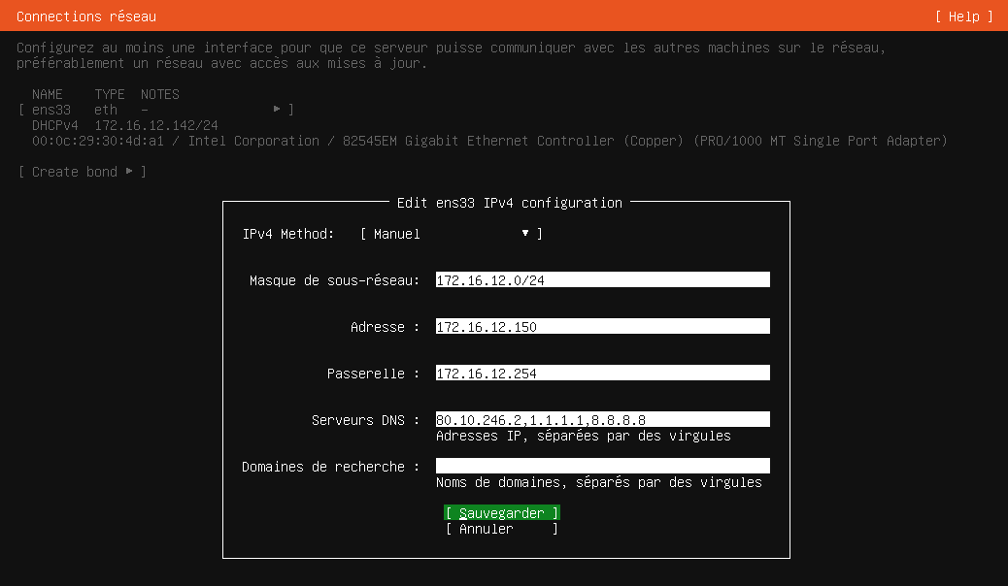

Si vous deviez le faire post-installation, vous pouvez vous aider de ces liens : https://netplan.io/examples et https://doc.ubuntu-fr.org/netplan pour configurer le fichier .yaml qui se trouve dans /etc/netplan/

Vous pouvez installer OpenSSH directement pendant l’installation d’Ubuntu :

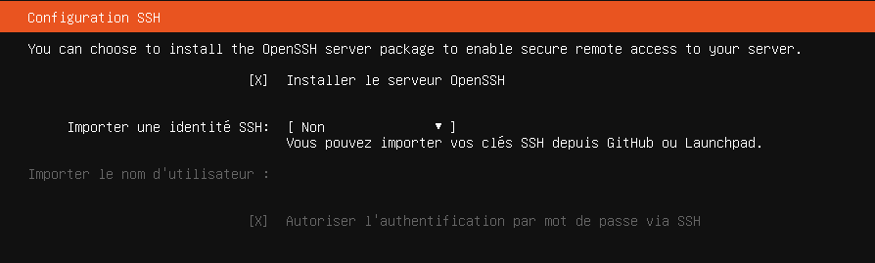

Par précaution n’installez pas les autres paquets (au format snap d’Ubuntu) proposés par l’installateur :

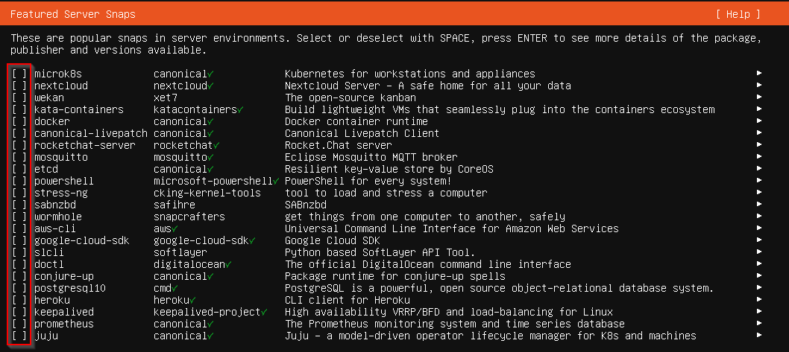
    - Se connecter en SSH
Une fois vos serveurs prêts, connectez-vous avec un client SSH comme Putty ou MobaXterm pour pouvoir copier-coller les commandes du TP dans le terminal :
ssh [votre_utilisateur]@[votre_IP]

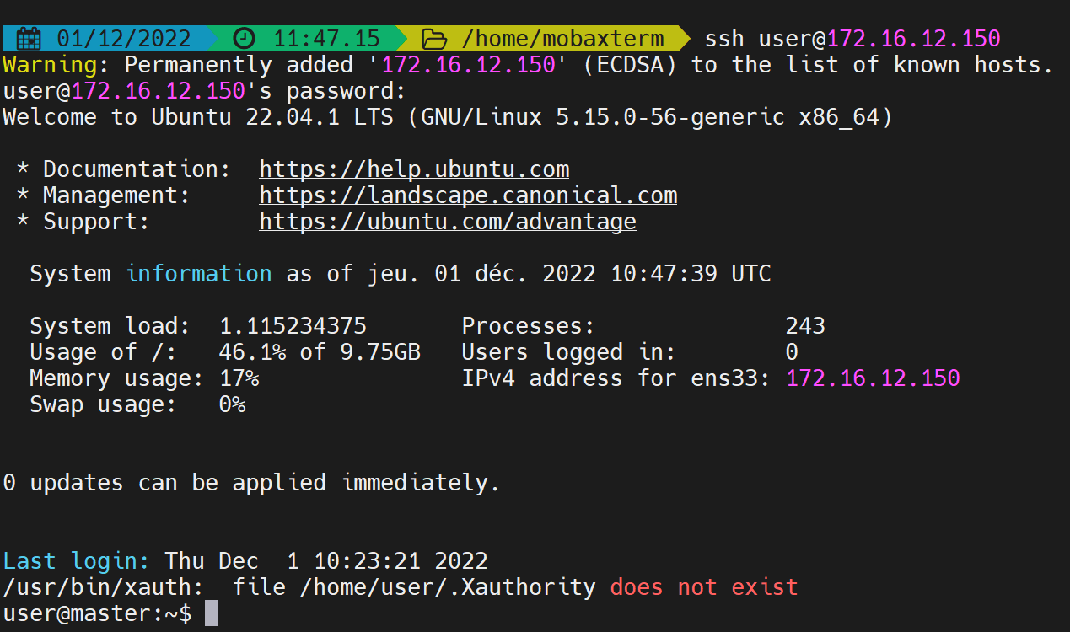

Puisque nous sommes dans un contexte de formation nous pouvons nous permettre de passer en root afin d’éviter d’utiliser systématiquement la commande sudo :
sudo su
    - Mettre à jour les serveurs Ubuntu
Mettez à jour la liste des paquets binaires disponibles :
apt update

Mettez vos serveurs à jour :
apt upgrade

Redémarrez vos serveurs :
reboot
- Création d’un cluster Kubernetes
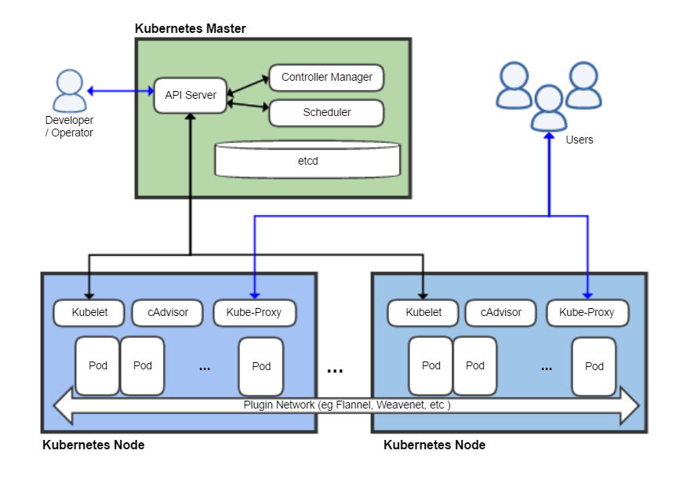

La partie décrivant la création du cluster Kubernetes est basée sur ce tutoriel :

https://computingforgeeks.com/install-kubernetes-cluster-ubuntu-jammy/

N’hésitez pas à revenir à la source en cas de difficulté ou si vous souhaitez faire autrement ou plus que ce qui est décrit ci-dessous.

Vous avez aussi la documentation officielle de Kubernetes qui peut vous aider en cas de difficulté :

https://kubernetes.io/fr/docs/setup/production-environment/tools/kubeadm/create-cluster-kubeadm/
  - Installation des prérequis
    - Installer kubelet, kubeadm et kubectl
Faites les commandes suivantes sur tous les serveurs.

Tout d’abord, vous allez devoir ajouter le référentiel Kubernetes pour Ubuntu 22.04 à vos serveurs.
Pour cela installez les paquets binaires nécessaires à la récupération de la clé GPG qui servira pour l’utilisation du dépôt de Kubernetes.
apt install curl apt-transport-https -y

Ensuite récupérez la clé GPG :
curl -fsSL https://packages.cloud.google.com/apt/doc/apt-key.gpg| gpg --dearmor -o /etc/apt/trusted.gpg.d/k8s.gpg

Puis ajoutez le référentiel à votre liste des référentiels :
curl -s https://packages.cloud.google.com/apt/doc/apt-key.gpg | apt-key add -
echo "deb https://apt.kubernetes.io/ kubernetes-xenial main" | tee /etc/apt/sources.list.d/kubernetes.list

Vous obtiendrez une sortie similaire à celle-ci :

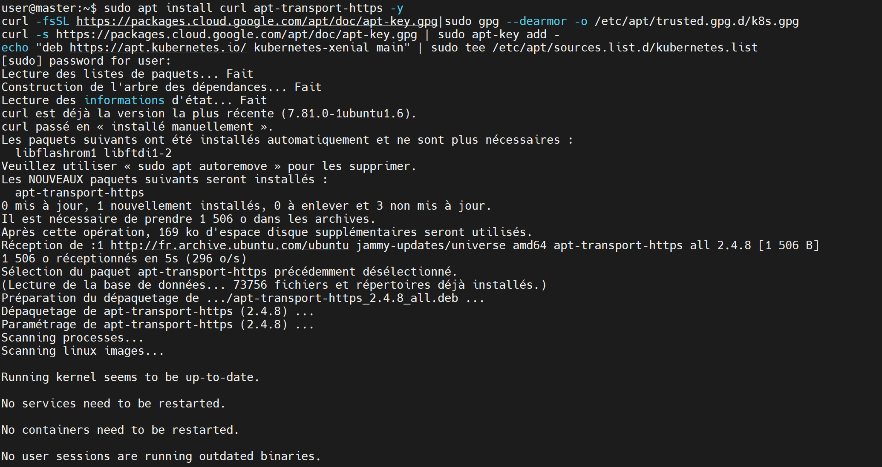

Mettez à jour votre liste de dépôts puisque vous avez ajouté celui de Kubernetes :
apt update

Puis installez les paquets nécessaires pour la gestion du cluster :
apt install wget git kubelet kubeadm kubectl -y

L’outil kubeadm effectue les actions nécessaires pour obtenir un cluster minimum viable opérationnel.

L’outil kubectl sert pour communiquer avec le plan de contrôle d’un cluster Kubernetes, à l'aide de l'API Kubernetes.

L’outil kubelet est un agent qui s'exécute sur chaque nœud du cluster. Il s'assure que les conteneurs fonctionnent dans un pod.

La commande suivante servira à empêcher la modification des paquets kubelet, kubeadm et kubectl en les marquant comme retenus, ce qui empêchera qu'ils soient installés, mis à jour ou supprimés automatiquement :
apt-mark hold kubelet kubeadm kubectl

Vous obtiendrez une sortie similaire à celle-ci :

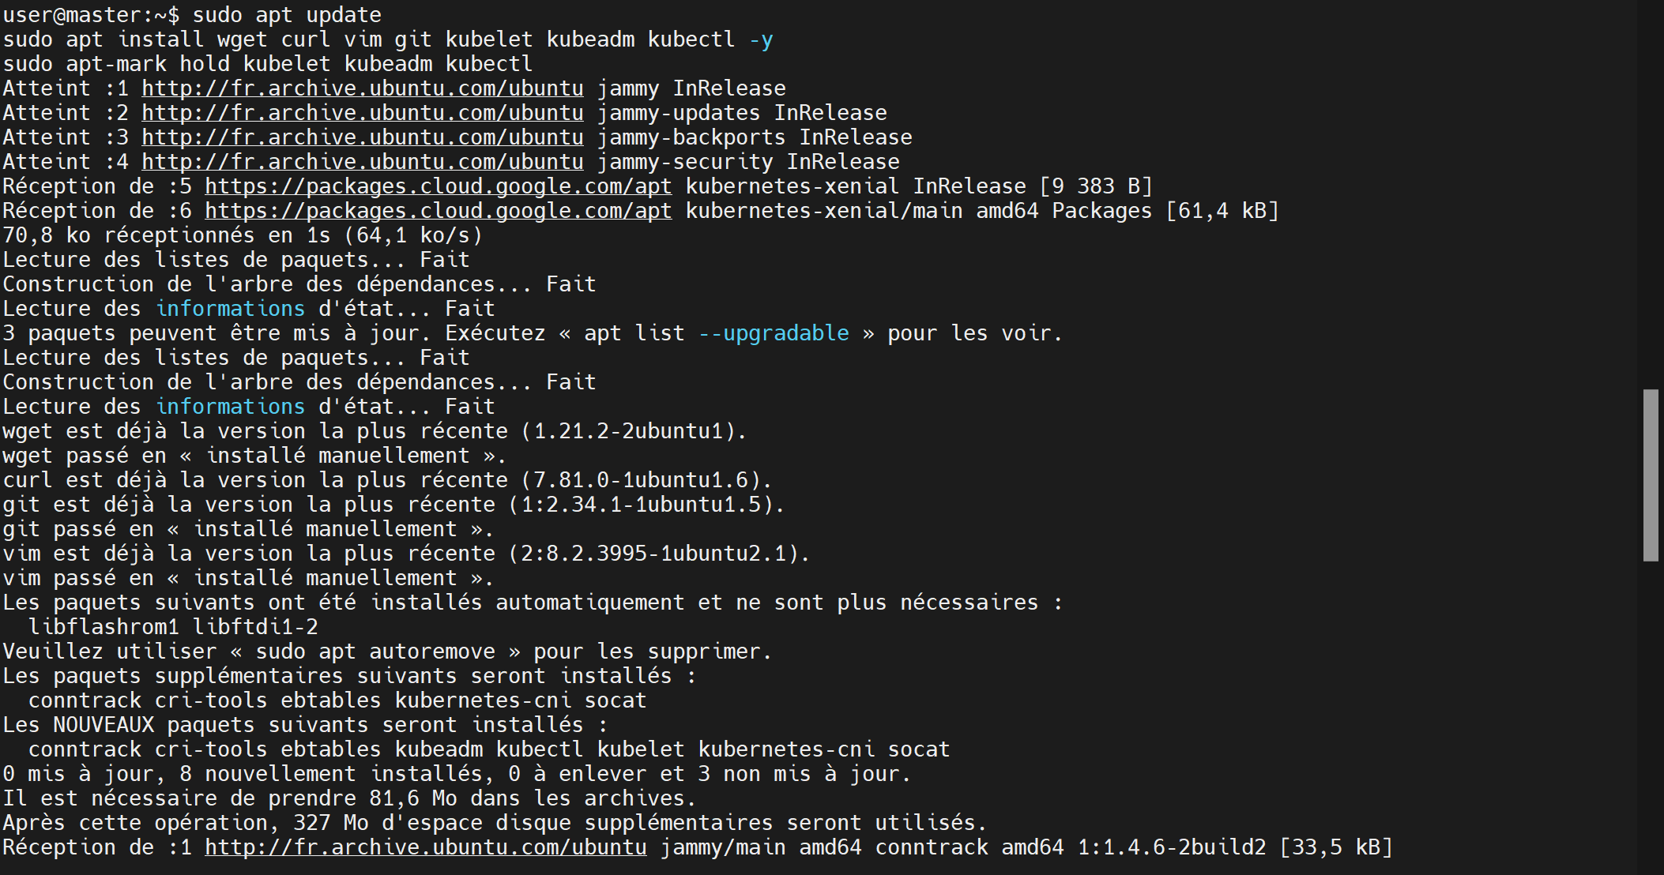

Vous pouvez vérifier l’installation de kubectl :
kubectl version --output=yaml

Vous obtiendrez une sortie similaire à celle-ci :

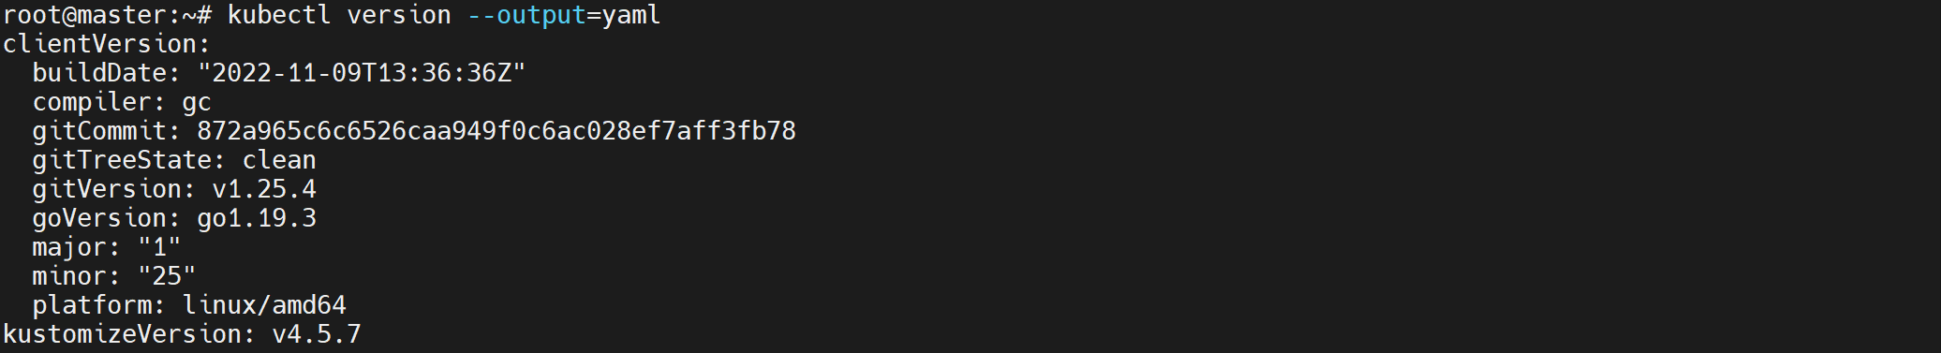

Vous pouvez vérifier l’installation de kubeadm :
kubeadm version

Vous obtiendrez une sortie similaire à celle-ci :

    - Désactiver l'espace d'échange (swap)
Vous devez désactiver le swap pour que kubelet fonctionne correctement.

L'espace d'échange, en anglais swap, est une partie de la mémoire de masse d'un ordinateur (= mémoire non volatile ; ex. : disque dur, SSD) utilisée par le système d'exploitation pour stocker des données qui, du point de vue des applications, se trouvent en mémoire vive. L'espace d'échange peut prendre la forme d'une partition dédiée (la partition swap, courante sous les systèmes Unix) ou d'un simple fichier (le fichier d'échange « C:\pagefile.sys » sous Windows par exemple), ou de plusieurs partitions et/ou fichiers. La mémoire vive et l'espace d'échange constituent ensemble la mémoire virtuelle du système.

Faites les commandes suivantes sur tous les serveurs.

Si vous exécutez des nœuds avec un échange swap vous perdrez une grande partie des propriétés d'isolation qui rendent le partage de machines viable. Vous n'aurez aucune prévisibilité concernant les performances, la latence ou les E/S.

Vous pouvez lancer la commande free pour voir que votre swap est activé :

Vous allez le désactiver temporairement avec cette commande :
swapoff -a

Vous pouvez vérifier que le swap a bien été désactivé en exécutant la commande free de nouveau. Vous obtiendrez une sortie similaire à celle-ci :

Maintenant, désactivez définitivement l'espace d'échange swap en éditant le fichier /etc/fstab :
nano /etc/fstab

Recherchez la ligne « /swap.img none swap sw 0 0 » et ajoutez le signe « # » devant :

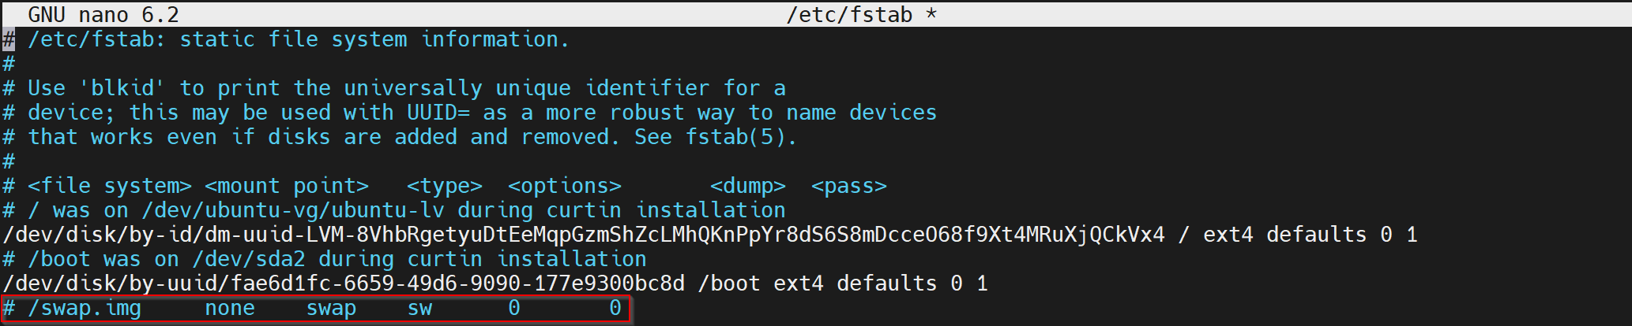

Validez la saisie avec « Ctrl+x » puis « y » puis la touche « Entrée ».

Confirmez que le réglage est correct :
mount -a
free -h

Vous obtiendrez une sortie similaire à celle-ci :

Activez les modules du noyau et configurez sysctl.
# Enable kernel modules
modprobe overlay
modprobe br_netfilter

# Add some settings to sysctl
tee /etc/sysctl.d/kubernetes.conf<<EOF
net.bridge.bridge-nf-call-ip6tables = 1
net.bridge.bridge-nf-call-iptables = 1
net.ipv4.ip_forward = 1
EOF

# Reload sysctl
sysctl --system
    - Installer un environnement d'exécution de conteneur
Pensez à faire un snapshot de vos VM’s
A ce stade il est utile de faire un snapshot.

Faites les commandes suivantes sur tous les serveurs.

Kubernetes ne crée pas lui-même des conteneurs. Cette tâche est déléguée aux container runtimes, les « environnements d'exécution de conteneur ». Pour faire simple disons que celui-ci est responsable de créer et de faire fonctionner les conteneurs. Pour mieux comprendre le mécanisme vous pouvez lire cet article : https://blog.alterway.fr/le-point-sur-les-container-runtimes.html

Suivez les étapes ci-dessous pour configurer l’environnement d'exécution de conteneur Docker.

Installez les paquets nécessaires et ajoutez le dépôt de Docker :
apt install -y gnupg2 software-properties-common ca-certificates
curl -fsSL https://download.docker.com/linux/ubuntu/gpg | apt-key add -
add-apt-repository "deb [arch=amd64] https://download.docker.com/linux/ubuntu $(lsb_release -cs) stable"

Mettez à jour la liste des paquets disponibles suite à l’ajout d’un nouveau dépôt :
apt update

Installez les paquets suivants :
apt install -y containerd.io docker-ce docker-ce-cli

Créez le répertoire du service docker :
mkdir -p /etc/systemd/system/docker.service.d

Créez le fichier de configuration JSON du daemon
tee /etc/docker/daemon.json <<EOF
{
"exec-opts": ["native.cgroupdriver=systemd"],
"log-driver": "json-file",
"log-opts": {
"max-size": "100m"
},
"storage-driver": "overlay2"
}
EOF

Rechargez, redémarrez le service Docker et activez son démarrage automatique au démarrage du système :
systemctl daemon-reload
systemctl restart docker
systemctl enable docker

Configurez le chargement persistant des modules :
tee /etc/modules-load.d/k8s.conf <<EOF
overlay
br_netfilter
EOF

Assurez-vous de charger les modules :
modprobe overlay
modprobe br_netfilter

Configurez les paramètres sysctl requis :
tee /etc/sysctl.d/kubernetes.conf<<EOF
net.bridge.bridge-nf-call-ip6tables = 1
net.bridge.bridge-nf-call-iptables = 1
net.ipv4.ip_forward = 1
EOF
    - Installer une interface d’environnement d’exécution de conteneur
Kubernetes a créé une interface, Container Runtime Interface (CRI), qui définit la façon dont Kubernetes parle aux container runtimes. Vous avez donc besoin d'une interface de shim pour Docker Engine. Vous allez installer Mirantis cri-dockerd.

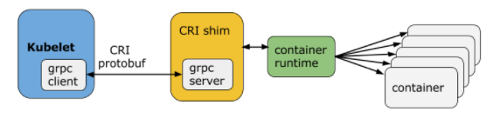

Faites les commandes suivantes sur tous les serveurs.

Assurez-vous que le service Docker est en cours d'exécution avant de continuer :
$ systemctl status docker

Obtenez la dernière version de cri-dockerd :
VER=$(curl -s https://api.github.com/repos/Mirantis/cri-dockerd/releases/latest|grep tag_name | cut -d '"' -f 4|sed 's/v//g')
echo $VER

Vous obtiendrez une sortie similaire à celle-ci :

Téléchargez le fichier d'archive de cri-dockerd à partir de la page des versions de Github cri-dockerd puis extrayez-le.
wget https://github.com/Mirantis/cri-dockerd/releases/download/v${VER}/cri-dockerd-${VER}.amd64.tgz
tar xvf cri-dockerd-${VER}.amd64.tgz

Vous obtiendrez une sortie similaire à celle-ci :

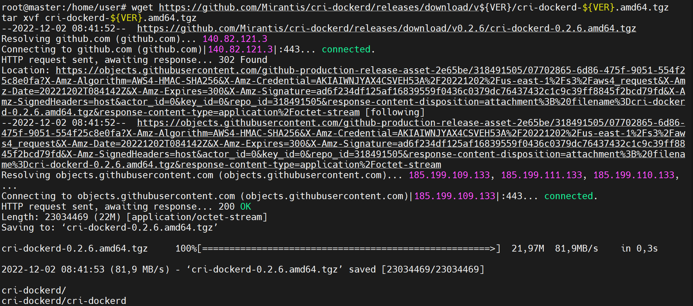

Déplacez le paquet binaire cri-dockerd vers /usr/local/bin/
mv cri-dockerd/cri-dockerd /usr/local/bin/

Validez l'installation réussie en exécutant les commandes ci-dessous :
cri-dockerd --version

Récupérez le service et le socket pour le placer dans le dossier /etc/systemd/system :
wget https://raw.githubusercontent.com/Mirantis/cri-dockerd/master/packaging/systemd/cri-docker.service
wget https://raw.githubusercontent.com/Mirantis/cri-dockerd/master/packaging/systemd/cri-docker.socket
mv cri-docker.socket cri-docker.service /etc/systemd/system/
sed -i -e 's,/usr/bin/cri-dockerd,/usr/local/bin/cri-dockerd,' /etc/systemd/system/cri-docker.service

Vous obtiendrez une sortie similaire à celle-ci :

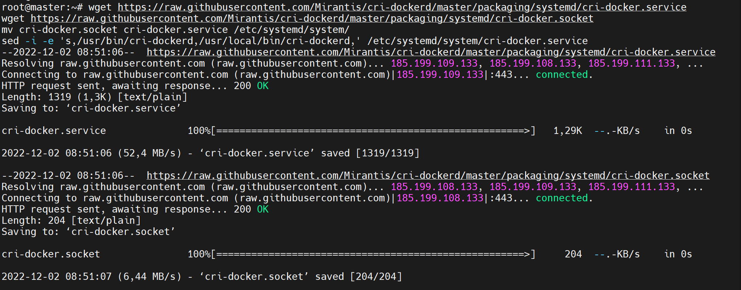

Rechargez, redémarrez les services et activez le démarrage automatique au démarrage du système :
systemctl daemon-reload
systemctl enable cri-docker.service
systemctl enable --now cri-docker.socket

Vérifiez que le service est en cours d'exécution :
systemctl status cri-docker.socket

Vous obtiendrez une sortie similaire à celle-ci :

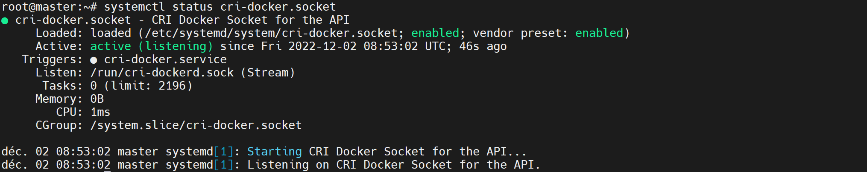

Le chemin du fichier de socket Mirantis cri-dockerd CRI est /run/cri-dockerd.sock. C'est celui-ci qui sera utilisé lors de la configuration du cluster Kubernetes.
  - Création du cluster
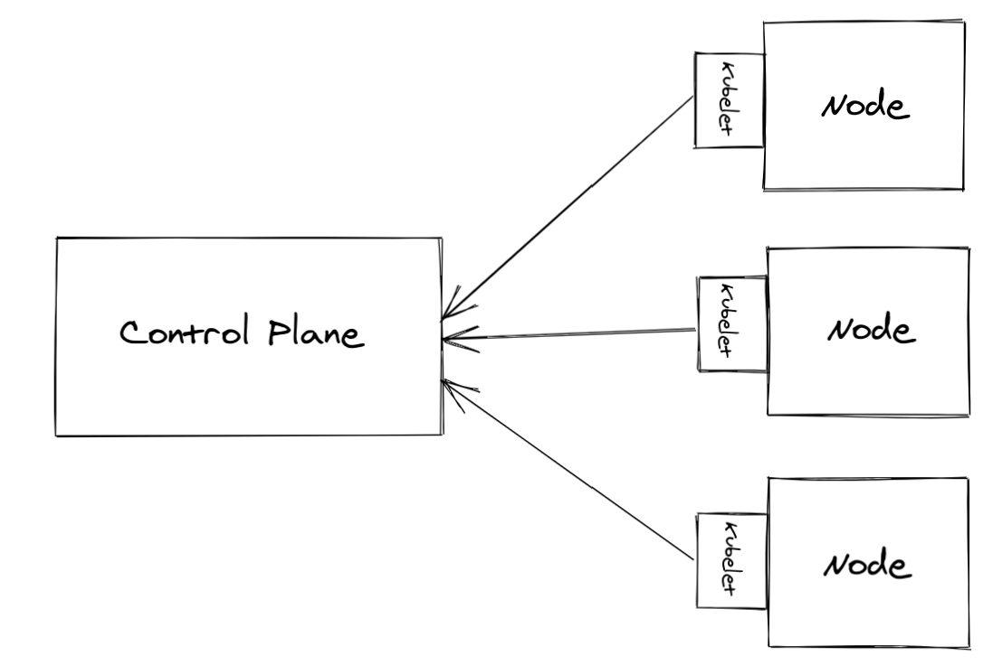

Un cluster Kubernetes peut se diviser en deux parties :

- Le Control Plane, « plan de contrôle »
- Les nodes, « nœuds » ou workers, « travailleurs »

Le Control Plane est en quelque sorte le cerveau de Kubernetes. Les nodes sont les composants responsables d'exécuter les conteneurs. Chaque node possède un Kubelet, chargé de communiquer avec le Control Plane.

Pour en savoir plus sur le plan de contrôle et ses différents composants lisez cet article : https://www.padok.fr/blog/control-plane-kubernetes
    - Initialiser le plan de contrôle
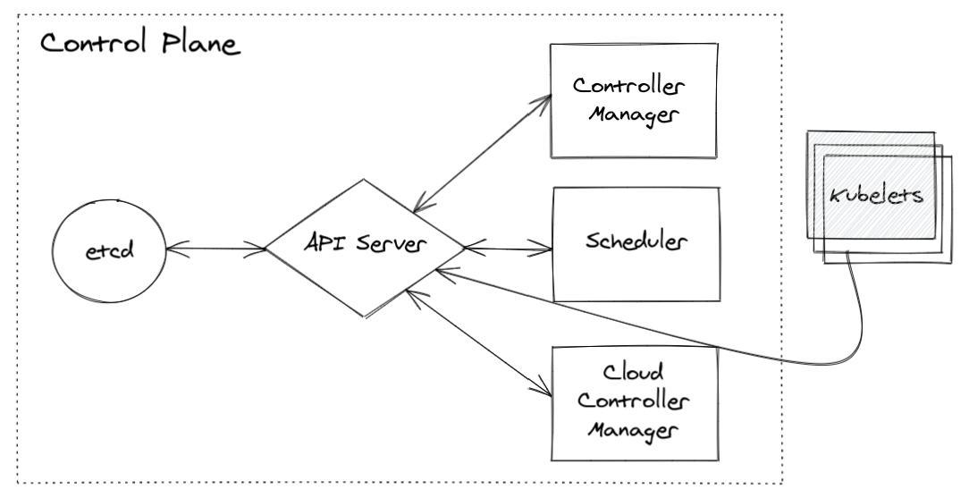

Faites les commandes suivantes uniquement sur le serveur maitre.

Assurez-vous que le module br_netfilter est bien chargé :
lsmod | grep br_netfilter

Vous obtiendrez une sortie similaire à celle-ci :

Activez le service kubelet au démarrage du système :
systemctl enable kubelet

Vous allez initialiser la machine qui exécutera les composants du plan de contrôle, notamment etcd (la base de données qui contient toutes les informations du cluster Kubernetes) et le serveur API.

Récupérez l’image de conteneur en précisant quel runtime vous utilisez avec la commande --cri-socket :
kubeadm config images pull --cri-socket unix:///var/run/cri-dockerd.sock

Vous obtiendrez une sortie similaire à celle-ci :

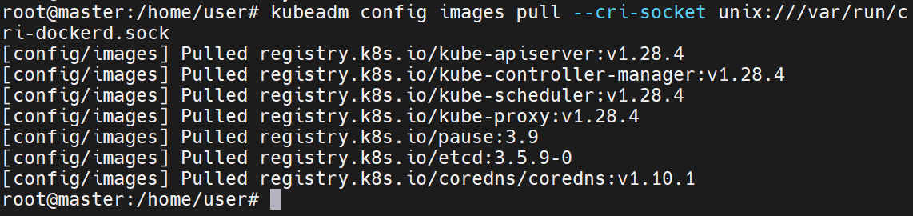

Voici les options de base de kubeadm init qui peuvent être utilisées pour amorcer le cluster :

--control-plane-endpoint : définit le point de terminaison partagé pour tous les nœuds du plan de contrôle. Cela peut être un nom DNS ou une adresse IP.

--pod-network-cidr : utilisé pour définir un CIDR complémentaire au réseau de pods

--cri-socket : à utiliser s'il y a plus d'un environnement d'exécution de conteneur pour définir le chemin d'accès au socket d'exécution

--apiserver-advertise-address : définissez l'adresse d'annonce pour le serveur API de ce nœud de plan de contrôle particulier

--authorization-mode=RBAC : pour activer RBAC lors de la création du cluster afin de renforcer la sécurité de votre cluster Kubernetes en définissant des rôles et des autorisations pour les utilisateurs et les composants du système.

Pensez à faire un snapshot de votre VM
A ce stade il est utile de faire un snapshot.

Pour amorcer le cluster, vous pouvez exécuter :
kubeadm init --cri-socket unix:///run/cri-dockerd.sock --pod-network-cidr=10.244.0.0/16

Vous obtiendrez une sortie similaire à celle-ci :

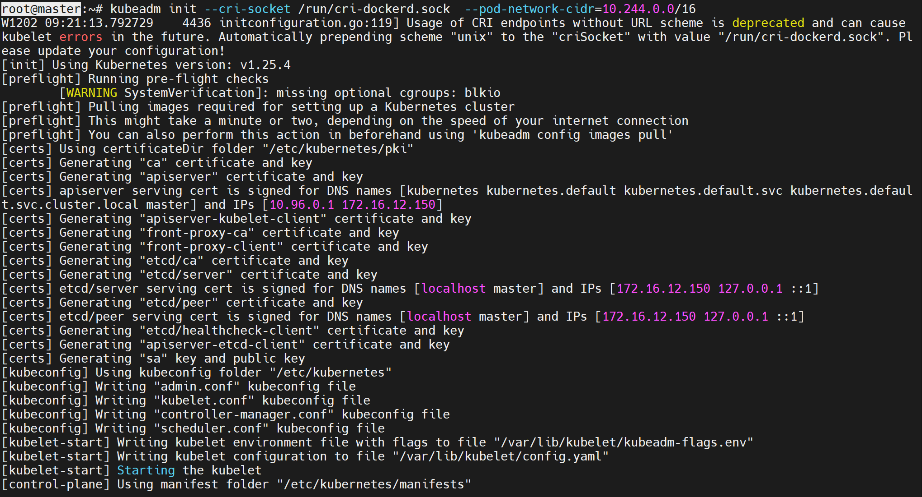
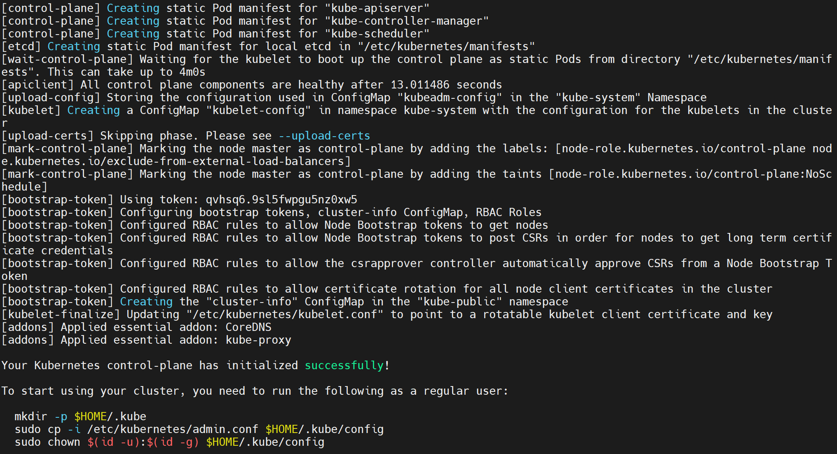
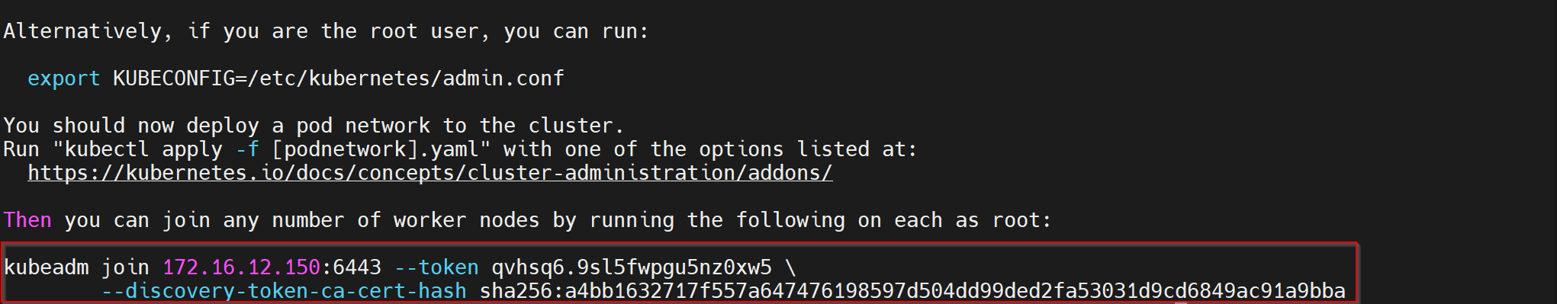

Notez bien votre token (encadré en rouge ci-dessus) car vous en aurez besoin pour ajouter les workers par la suite.

Commande plus avancée

Vous auriez pu aussi lancer la commande suivante pour avoir la possibilité d’ajouter d’autres control plane au cluster (ce que nous ne ferons pas dans ce TP) :
kubeadm init --pod-network-cidr=10.244.0.0/16 --cri-socket unix:///run/cri-dockerd.sock --upload-certs --control-plane-endpoint=172.16.12.150

Cela vous génèrerait une sortie similaire à celle-ci :

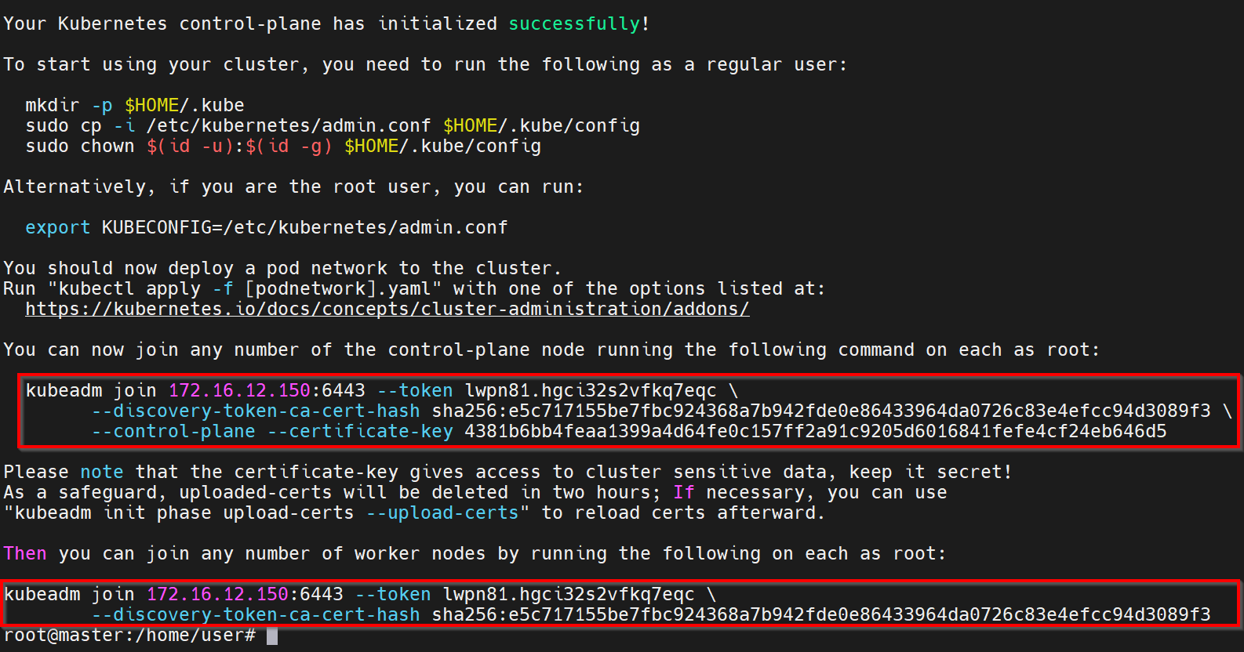

Dans le premier cadre rouge vous voyez le token et certificate-key qui donne la possibilité d’ajouter d’autres control plane au cluster.

Si vous n’êtes pas en root lancez la commande suivante qui va configurer kubectl en créant un dossier .kube dans votre dossier utilisateur et en copiant le fichier de configuration admin.conf qui sera utilisé durant les appels API de la commande kubctl :
mkdir -p $HOME/.kube
cp -i /etc/kubernetes/admin.conf $HOME/.kube/config
chown $(id -u):$(id -g) $HOME/.kube/config

Si vous utilisez le compte root lancez cette commande :
export KUBECONFIG=/etc/kubernetes/admin.conf

Vérifiez l'état du cluster :
kubectl cluster-info

Vous obtiendrez une sortie similaire à celle-ci :

    - Installer le plugin réseau Kubernetes
Faites les commandes suivantes uniquement sur le serveur maitre.

Dans ce TP, nous utiliserons le plugin réseau Flannel. Vous pouvez choisir n'importe quel autre plugin réseau pris en charge. Flannel est un moyen simple et facile de configurer une structure réseau de couche 3 conçue pour Kubernetes.

Téléchargez le manifeste d'installation.
wget https://raw.githubusercontent.com/flannel-io/flannel/master/Documentation/kube-flannel.yml

Vous obtiendrez une sortie similaire à celle-ci :

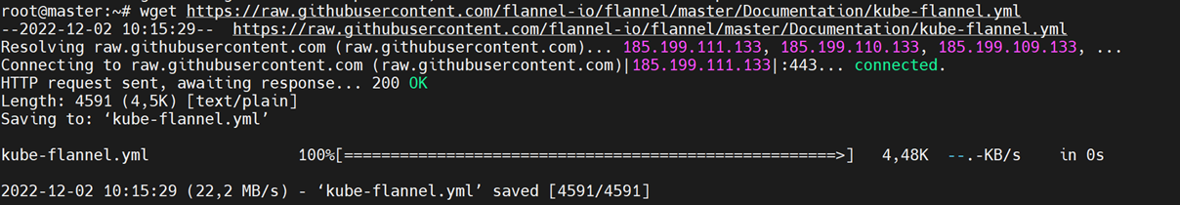

Si vous avez choisi un autre réseau…

Si votre installation de Kubernetes utilise un podCIDR autre que 10.244.0.0/16 vous devez modifier le réseau pour qu'il corresponde à celui du manifeste téléchargé.
nano kube-flannel.yml
Faites la modification à cet endroit :

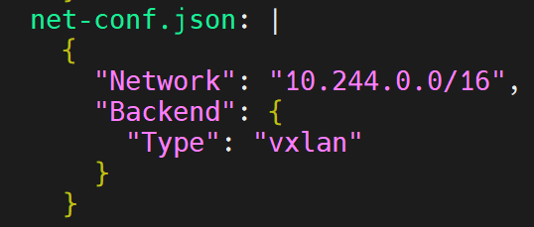

Installez ensuite Flannel en créant les ressources nécessaires.
kubectl apply -f kube-flannel.yml

Vous obtiendrez une sortie similaire à celle-ci :

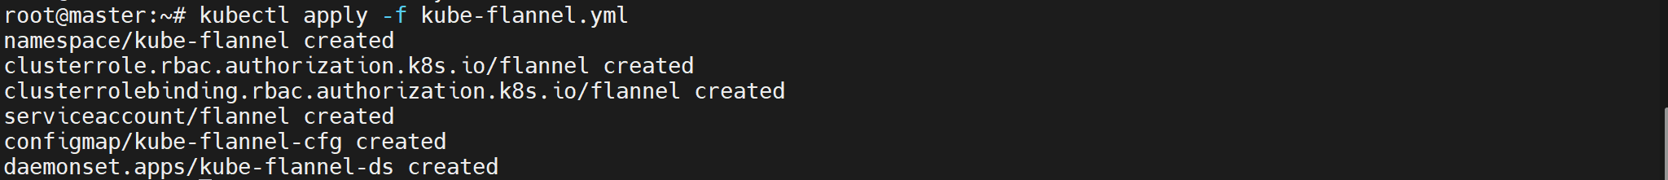

Assurez-vous que tous les pods sont en cours d'exécution (cela peut prendre quelques secondes à quelques minutes avant qu'ils ne soient prêts) :
kubectl get pods -n kube-flannel

Quand ils seront prêts vous obtiendrez une sortie similaire à celle-ci :

Vérifiez que le nœud maître est prêt :
kubectl get nodes -o wide

Vous obtiendrez une sortie similaire à celle-ci :

    - Ajouter des nœuds de travail
Faites les commandes suivantes uniquement sur les workers

Lorsque le plan de contrôle (control-plane) est prêt, vous pouvez ajouter des nœuds de travail (workers) au cluster pour exécuter des charges de travail planifiées.

Sur les workers à ajouter, exécutez la commande comprenant le token mise de côté précédemment (en ajoutant le sudo si vous n’utilisez pas le compte root) et en choisissant le container runtime à utiliser (Docker) via l’option « --cri-socket unix:///run/cri-dockerd.sock ».
kubeadm join 172.16.12.150:6443 --token xxxxxx.xxxxxxxxxxxxxxxx \
--discovery-token-ca-cert-hash sha256:xxxxxxxxxxxxxxxxxxxxxxxxxxxxxxxxxxxxxxxxxxxxx \
--cri-socket unix:///run/cri-dockerd.sock

Vous obtiendrez une sortie similaire à celle-ci :

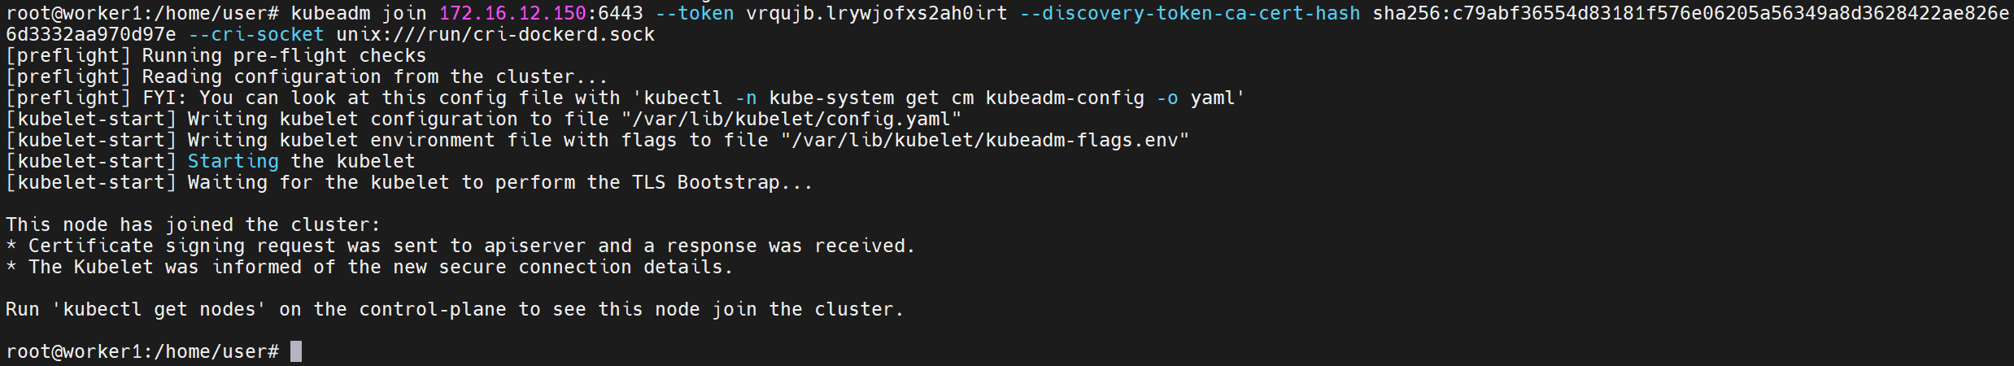

N’oubliez pas de faire cela sur l’autre nœud de travail :

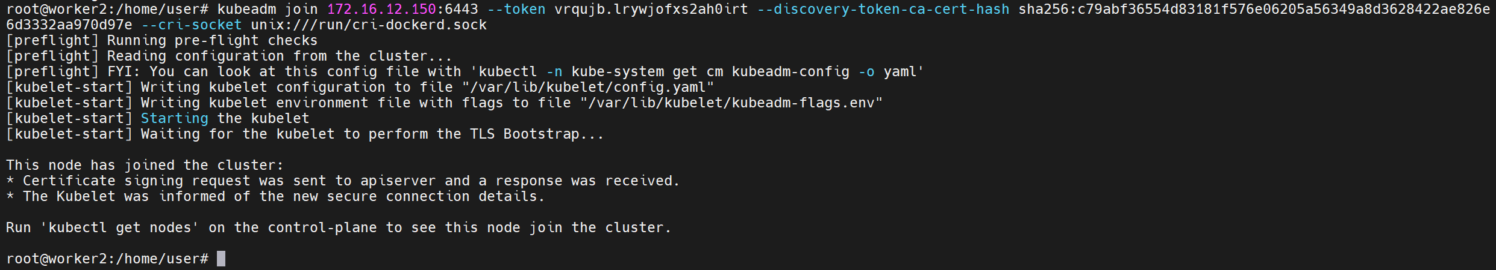

Exécutez la commande ci-dessous sur le plan de contrôle pour vérifier si les nœuds ont bien rejoint le cluster :
kubectl get nodes

Vous obtiendrez une sortie similaire à celle-ci :

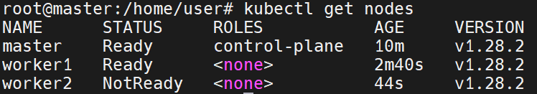

Si dans la sortie vous voyez vos trois nœuds en « Ready » avec le master en « control-plane », alors votre cluster est prêt pour utilisation.

Pour afficher les informations détaillées d'un nœud particulier utilisez cette commande :
kubectl describe node worker1

Vous obtiendrez une sortie de ce genre :

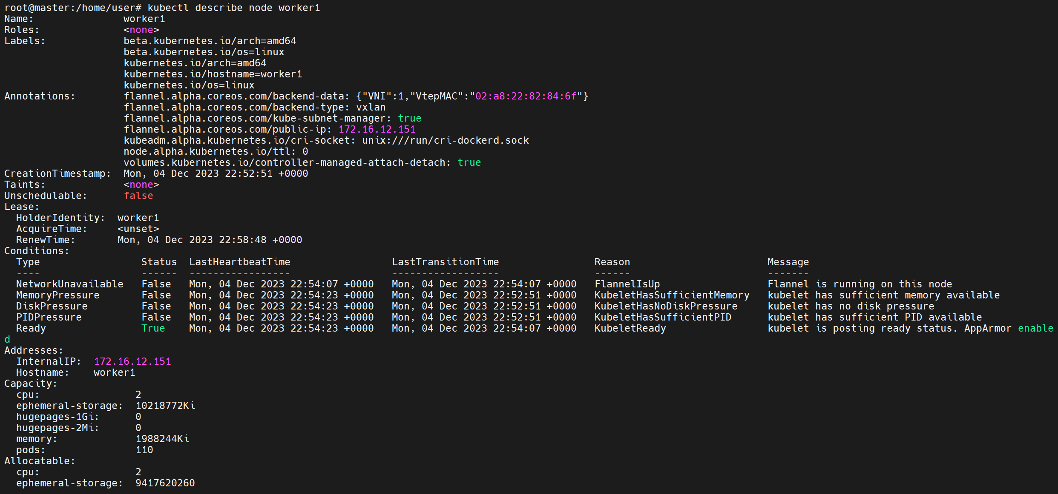
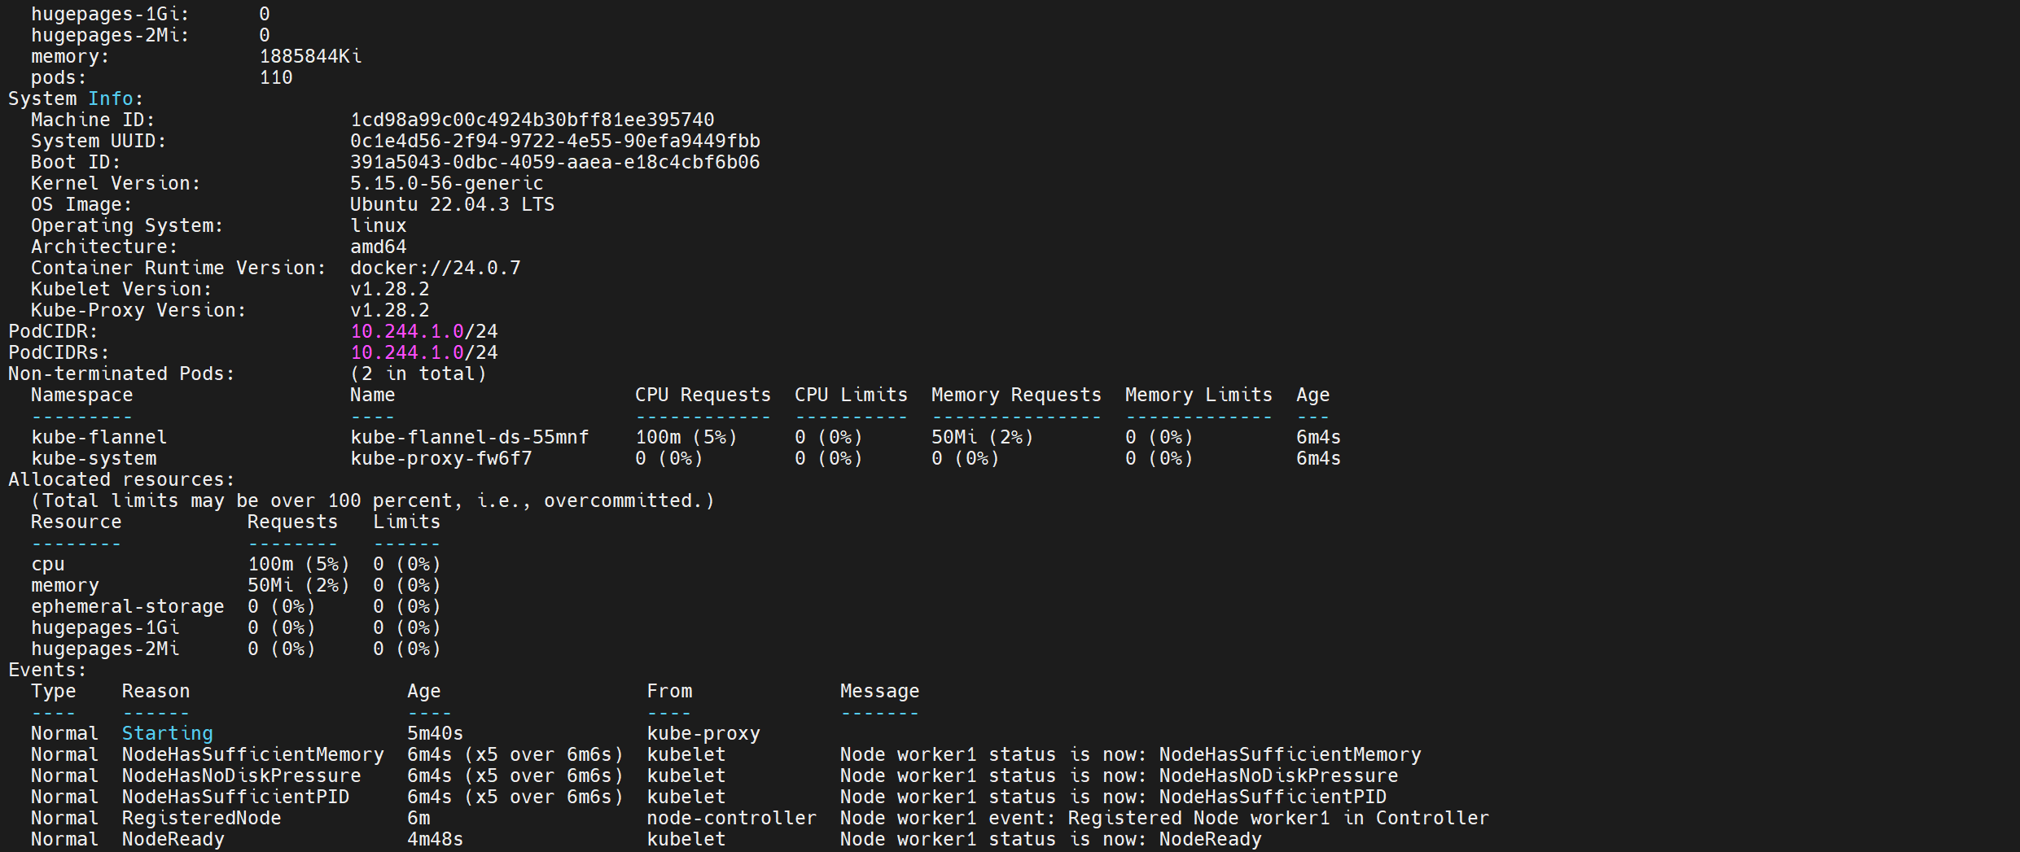

Si après un certain temps vous rencontrez cette erreur :

Cela se produit lorsque la commande Kubectl ne trouve pas le fichier de configuration dans le dossier de l'utilisateur .kube. Pour copier le fichier de conf dans le dossier utilisateur faites ceci :
mkdir -p $HOME/.kube
sudo cp -i /etc/kubernetes/admin.conf $HOME/.kube/config
sudo chown $(id -u):$(id -g) $HOME/.kube/config

Ou si vous êtes l'utilisateur root :
export KUBECONFIG=/etc/kubernetes/admin.conf

Vous obtiendrez cette sortie :

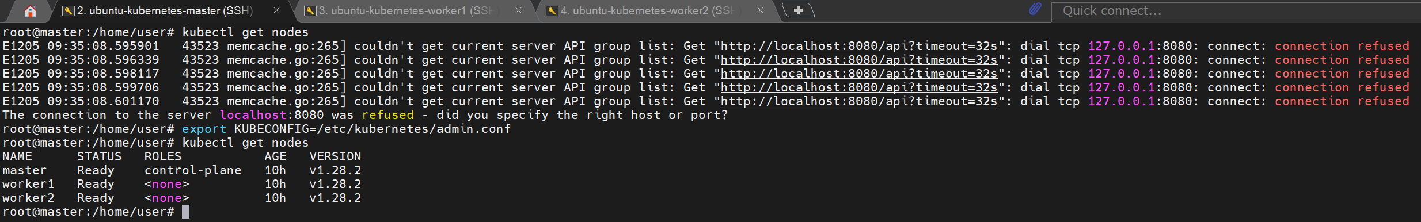
  - [Facultatif] Activation de l’auto-completion pour les commandes Kubernetes
Vous pouvez activer l’autocomplétion pour les commandes Kubernetes (à adapter si votre utilisateur ne s’appelle pas « user ») :
echo "source <(kubectl completion bash)" >> /home/user/.bashrc
source /home/user/.bashrc

Maintenant écrivez « kubectl get » et appuyez sur la touche « Tab ». Vous obtiendrez des propositions de complétion de commande comme illustré ci-dessous :

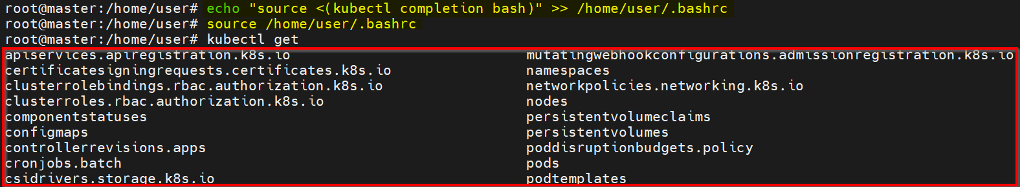
- Déploiement d’un service web


Vous allez maintenant déployer le service NGINX depuis votre cluster Kubernetes.

NGINX est un logiciel (libre et open source) de serveur Web (ou HTTP) qui peut également être utilisé comme proxy inverse, équilibreur de charge, proxy de messagerie et cache HTTP. C'est le serveur web le plus utilisé au monde ou le deuxième selon les sources.
  - Les différentes façons d’exposer les applications
Les services dans Kubernetes peuvent être de différents types, chacun répondant à des besoins spécifiques en matière d'exposition d'applications. Voici une explication des principaux types de services :

    - ClusterIP
Ce type de service expose votre service sur une adresse IP interne au sein du cluster Kubernetes. Il permet aux autres services du même cluster d'accéder à votre service en utilisant cette adresse IP interne. C'est le type par défaut si aucun type n'est spécifié.

Exemple :
type: ClusterIP
    - NodePort
Ce type de service expose votre service sur un port fixe sur chaque nœud du cluster Kubernetes. Il permet d'accéder au service depuis l'extérieur du cluster en utilisant l'adresse IP du nœud et le port spécifié. Utile lors du développement et du test, mais généralement déconseillé en production pour des raisons de sécurité.

Exemple :
type: NodePort
    - LoadBalancer
Ce type de service expose votre service via un équilibreur de charge externe.
Les fournisseurs de cloud (comme AWS, GCP, Azure) provisionnent automatiquement un équilibreur de charge et redirigent le trafic vers le service.
Il permet d'exposer des services à l'extérieur du cluster tout en bénéficiant des avantages de l'équilibrage de charge.

Exemple :
type: LoadBalancer
    - ExternalName
Ce type de service permet de rediriger les requêtes vers un nom de service externe au cluster.
Il est utilisé pour accéder à des services externes sans avoir à modifier les applications internes au cluster.
Exemple :
type: ExternalName

Chaque type de service offre des avantages spécifiques en fonction des besoins de votre application et de l'infrastructure sous-jacente. Le choix du type de service dépend généralement de la manière dont vous souhaitez exposer votre application et de la plateforme sur laquelle vous exécutez votre cluster Kubernetes.

  - Déploiement du service web NGINX
Faites les commandes suivantes uniquement sur le serveur maitre.

Créez un dossier nommé « nginx » dans votre dossier utilisateur et placez-vous dedans :
mkdir -p nginx/
cd nginx/

Créez et éditez un fichier de configuration qui sera le manifeste de déploiement.
nano nginx-deployment.yaml

Copiez la configuration suivante :
apiVersion: apps/v1
kind: Deployment
metadata:
name: nginx-deployment
labels:
app: nginx
spec:
replicas: 3
selector:
matchLabels:
app: nginx
template:
metadata:
labels:
app: nginx
spec:
containers:
- name: nginx
image: nginx
ports:
- containerPort: 80

Ce fichier de configuration décrit un déploiement Kubernetes qui crée trois répliques d'une application nginx, chacune fonctionnant sur le port 80. Les répliques sont sélectionnées en fonction du libellé "app: nginx".

apiVersion : Cela indique la version de l'API Kubernetes utilisée. Ici, nous utilisons la version apps/v1.

kind : Il spécifie le type de ressource que nous créons, dans ce cas, un "Deployment". Un déploiement gère le déploiement d'applications dans Kubernetes.

metadata : Il contient des métadonnées pour le déploiement, comme le nom et les libellés.
  - name : Le nom du déploiement, ici "nginx-deployment".
  - labels : Des libellés (tags) pour identifier et organiser le déploiement, ici "app: nginx".

spec : C'est la section principale qui décrit les détails du déploiement.
  - replicas : Le nombre de répliques (instances) de l'application que nous voulons. Dans ce cas, nous voulons 3 répliques de l'application nginx.
  - selector : Spécifie comment les répliques sont sélectionnées. Dans ce cas, les répliques sont sélectionnées en fonction des libellés, et elles doivent avoir le libellé "app: nginx".
  - template : C'est le modèle utilisé pour créer de nouvelles répliques.
    - metadata : Les métadonnées pour les répliques créées à partir de ce modèle, avec le libellé "app: nginx".
    - spec : Les spécifications pour les conteneurs à déployer dans les répliques.
      - containers : La liste des conteneurs à déployer.
        - name : Le nom du conteneur, ici "nginx".
        - image : Indique à Kubernetes d'utiliser la dernière version disponible de l'image Nginx lors du déploiement. Lorsque vous ne spécifiez pas de version, Kubernetes récupère automatiquement la dernière version disponible du registre des images Docker que vous utilisez, pour spécifier une version spécifique vous pouvez le faire de cette manière : "nginx:1.14.0".
        - ports : Les ports à exposer sur le conteneur, ici "80".

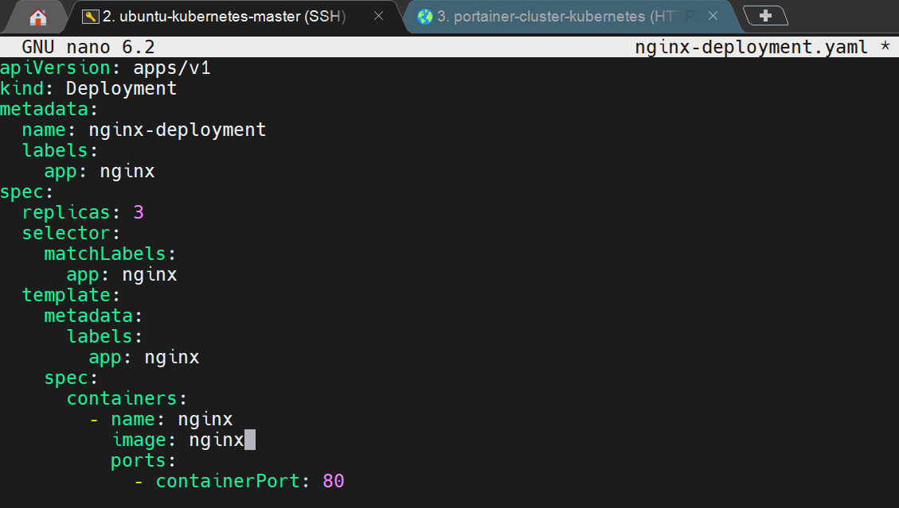

Sauvegardez le fichier et quittez l’éditeur puis créez le déploiement de la ressource à partir du fichier que vous venez de créer (l’option -f pour filename sert à indiquer le nom du fichier à utiliser pour créer la ressource) :
kubectl create -f nginx-deployment.yaml

La sortie devrait être similaire à celle-ci :

Vérifiez le déploiement avec :
kubectl get deployments

Après quelques secondes, le temps que le déploiement se fasse, la sortie devrait être similaire à celle-ci :

Vous pouvez avoir une description plus détaillée avec :
kubectl describe deployment nginx-deployment

La sortie devrait être similaire à celle-ci :

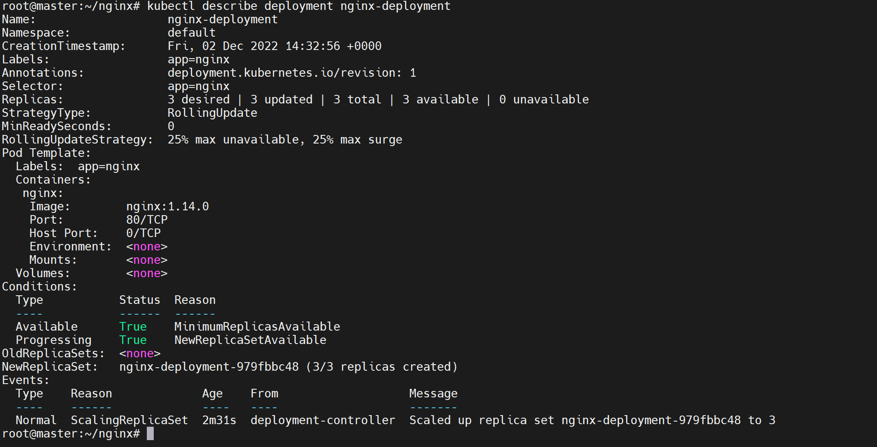

Vous pouvez également vérifier les pods créés :
kubectl get pods

Vous pouvez également avoir une description détaillée d’un pod avec :
kubectl describe pods nginx-deployment-979fbbc48-7prn8

La sortie devrait être similaire à celle-ci :

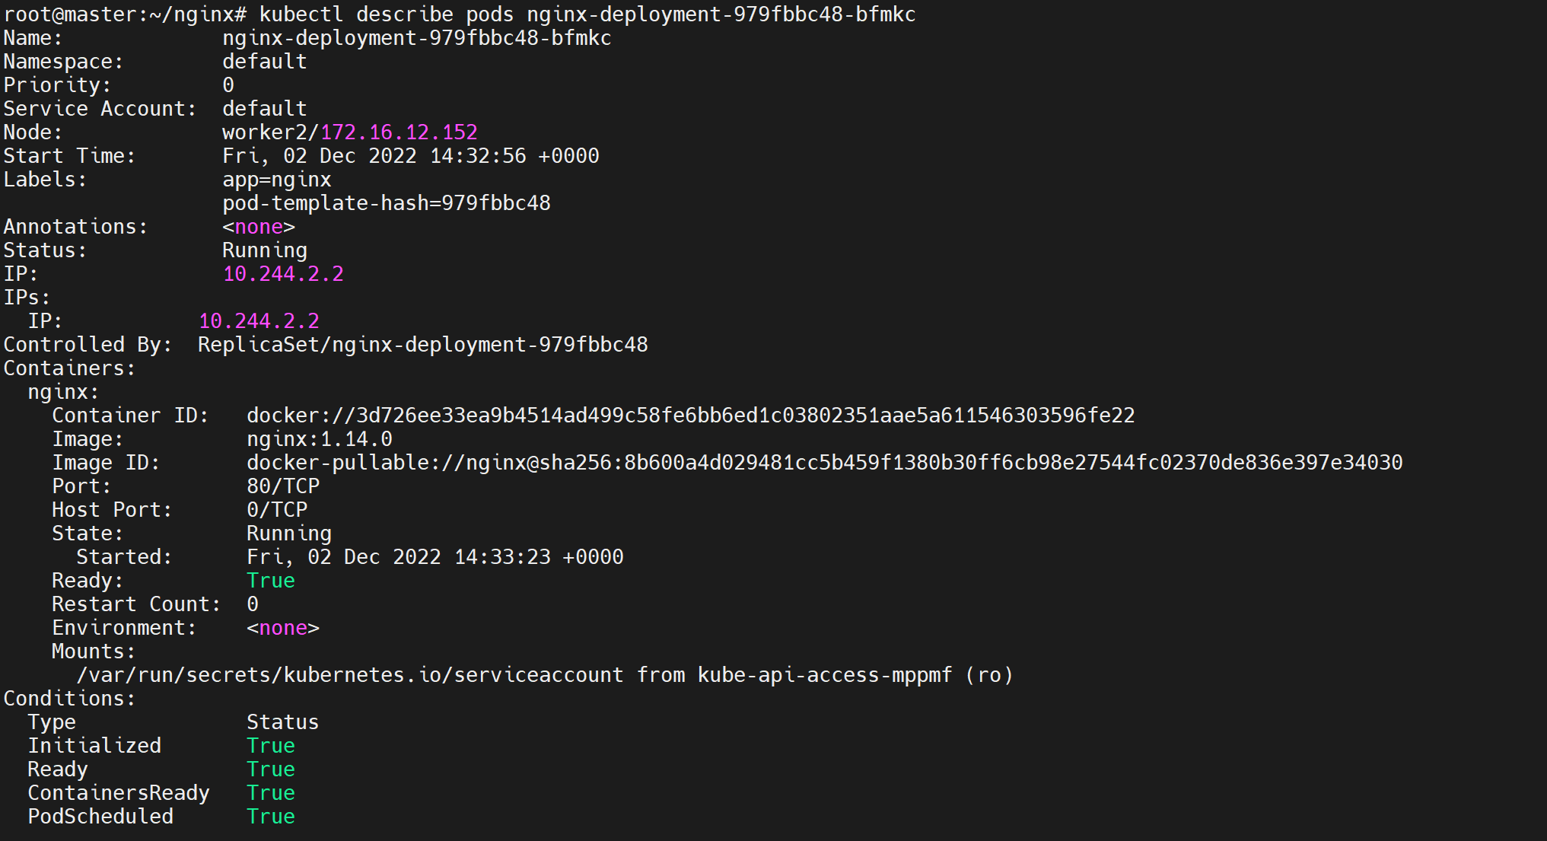
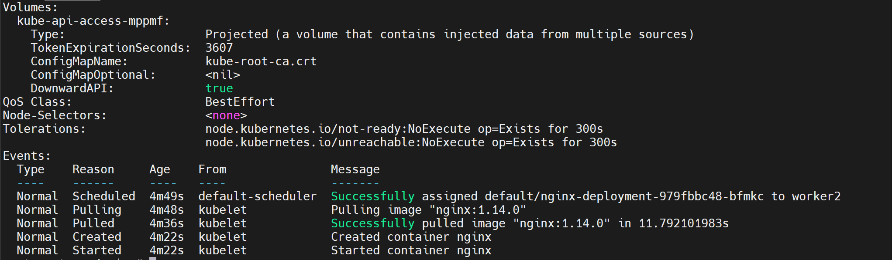

Maintenant vous pouvez déployer le service nginx, pour cela créez et éditez un autre fichier de configuration
nano nginx-service.yaml

Copiez la configuration suivante :
apiVersion: v1
kind: Service
metadata:
name: nginx-service
labels:
run: nginx-service
spec:
type: NodePort
ports:
- port: 80
protocol: TCP
selector:
app: nginx

Ce fichier de configuration crée un service appelé "nginx-service" qui expose le port 80 en tant que NodePort, redirigeant le trafic vers les pods du déploiement qui ont le libellé "app: nginx". Ce service permet ainsi d'accéder à l'application Nginx déployée sur ces pods depuis l'extérieur du cluster Kubernetes.

apiVersion : Il indique la version de l'API Kubernetes utilisée, dans ce cas, v1 pour la version 1 de l'API.

kind : Il spécifie le type de ressource que nous créons, ici un "Service". Un service dans Kubernetes permet de rendre une application accessible à d'autres applications, que ce soit à l'intérieur ou à l'extérieur du cluster.

metadata : Cette section contient des métadonnées pour le service, comme le nom et les libellés.
  - name : Le nom du service, ici "nginx-service".
  - labels : Des libellés (tags) associés au service, ici "run: nginx-service".

spec : C'est la section principale qui décrit les spécifications du service.
  - type : Cela spécifie le type de service. Ici, il est défini sur "NodePort". Cela signifie que le service sera accessible via un port ouvert sur chaque nœud du cluster Kubernetes.
  - ports : Les ports que le service expose.
    - port : Le port sur lequel le service sera accessible, ici "80".
    - protocol : Le protocole utilisé, ici "TCP".
  - selector : C'est la façon dont le service trouve les pods auxquels il doit rediriger le trafic.
    - app: nginx : Cela signifie que le service redirigera le trafic vers tous les pods qui ont le libellé "app: nginx".

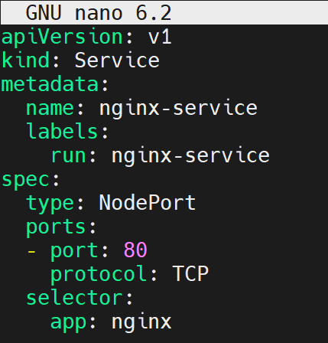

Sauvegardez, quittez et créez le service :
kubectl create -f nginx-service.yaml

La sortie devrait être similaire à celle-ci :

Vous pouvez voir la liste des services avec :
kubectl get service

La sortie devrait être similaire à celle-ci :

Et vous pouvez avoir une description du service avec :
kubectl describe service nginx-service

La sortie devrait être similaire à celle-ci :

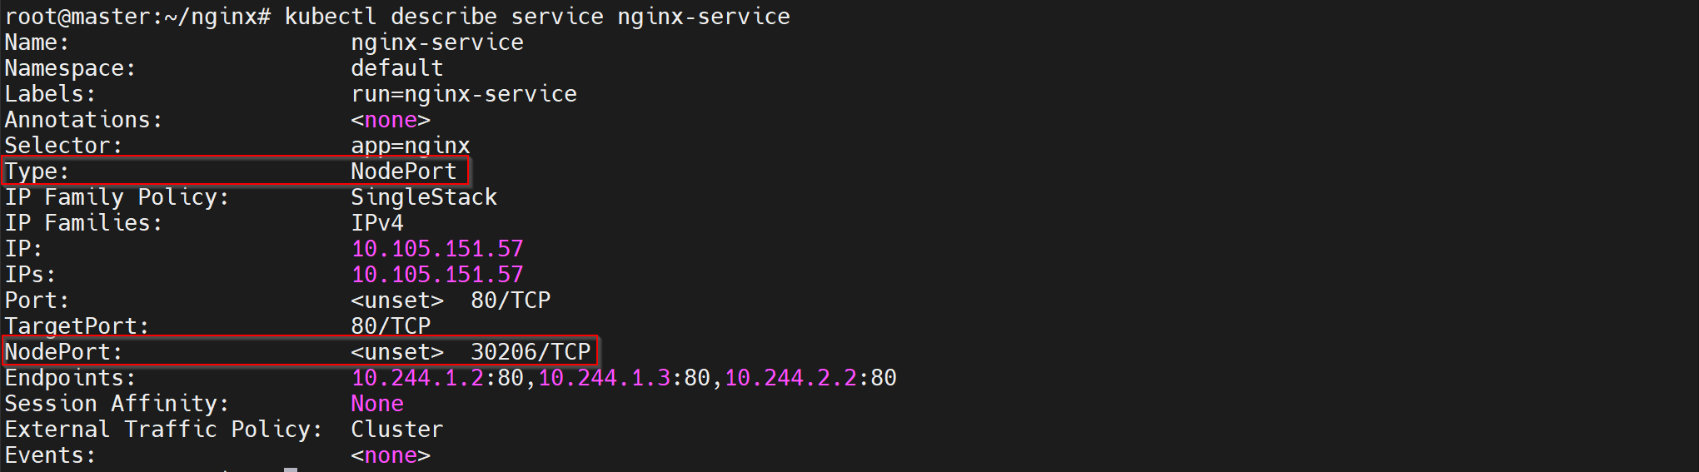

Vous pouvez voir que le service est en « NodePort » sur le port 30206, donc vous pouvez accéder au service via les adresses IP de vos trois serveurs sur le port « 30206 » avec votre navigateur internet :

Vous constatez que le service NGINX est actif sur le nœud de travail « worker1 » :

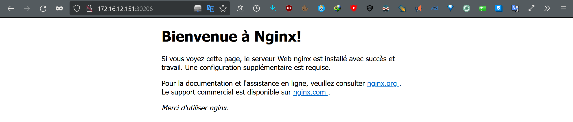

Ainsi que sur le nœud de travail « worker2 » :

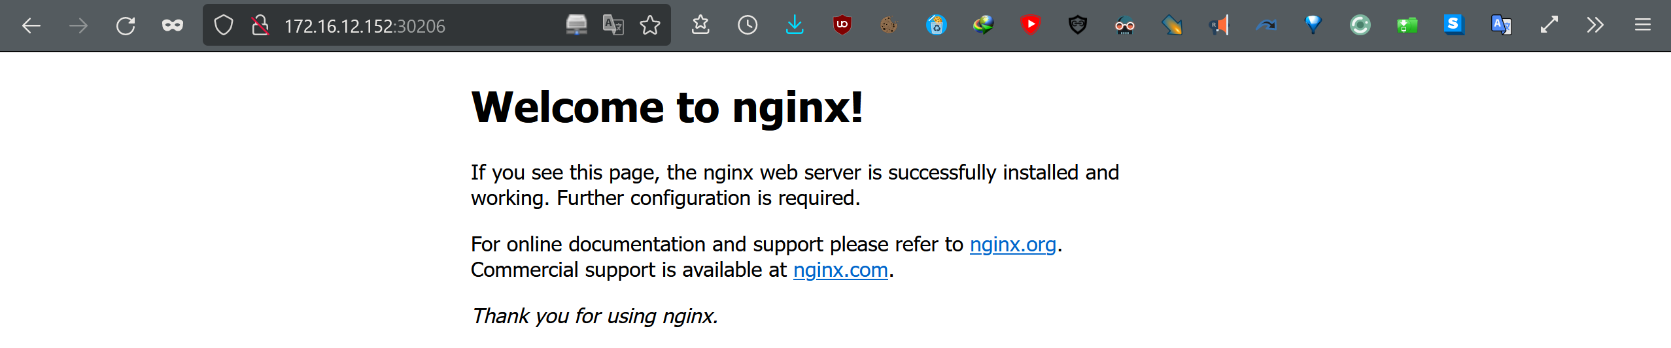

Ainsi que sur le nœud maitre « master » :

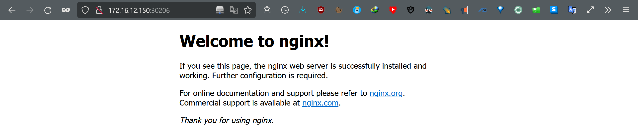

Notre service NGINX est bien déployé sur tous les nœuds du cluster.
- Lien avec une interface graphique de gestion de conteneurs


Portainer est une interface web qui permet de gérer les opérations courantes sur ses conteneurs de manière graphique. Portainer s’installe comme un conteneur docker pour simplifier son déploiement. Portainer permet de gérer une bonne partie des éléments de docker : conteneurs, images, volumes, réseaux, utilisateurs, etc. Il peut aussi contrôler un autre serveur Docker à distance grâce à un agent et permet de déployer des applications dans des conteneurs en quelques clics.

Dans le cadre de la rédaction de ce TP, nous n’avons pas réussi à déployer Portainer via le cluster Kubernetes en utilisant la commande « kubectl » malgré avoir rempli les prérequis et suivi la documentation officielle.

Nous avons donc créé un conteneur Docker pour Portainer directement sur le master en utilisant la commande « docker run » et non pas « kubectl apply » :
  - Création d’un conteneur Portainer
Créez un conteneur Docker sur le nœud master pour Portainer ainsi que son volume persistant en associant les ports 8000 et 9443 du serveur aux ports 8000 et 9443 du conteneur:
docker run -d -p 8000:8000 -p 9443:9443 --name portainer --restart=always -v /var/run/docker.sock:/var/run/docker.sock -v portainer_data:/data portainer/portainer-ce:latest

Vous obtiendrez cette sortie :

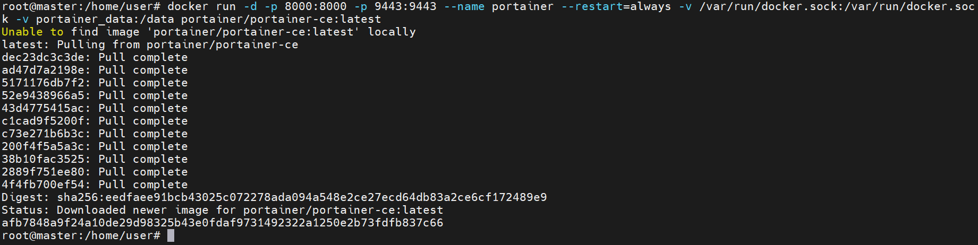

Vérifiez l’installation avec cette commande :
docker ps

La sortie devrait être similaire à celle-ci :

Vous pouvez ensuite vous connecter sur l’interface web de Portainer via :

https://172.16.12.150:9443

Lors de la première connexion, vous êtes invités à créer un utilisateur administrateur, entrez votre mot de passe (par exemple « user » et son mot de passe « popopopopopo ») et cliquez sur le bouton « Create user ».
  - Ajout de l’environnement Kubernetes à Portainer
Dans le menu « Settings » cliquez sur « Environments » puis sur le bouton « Add environment » :


Cliquez sur les boutons « Kubernetes » et « Start Wizard » en bas à gauche :

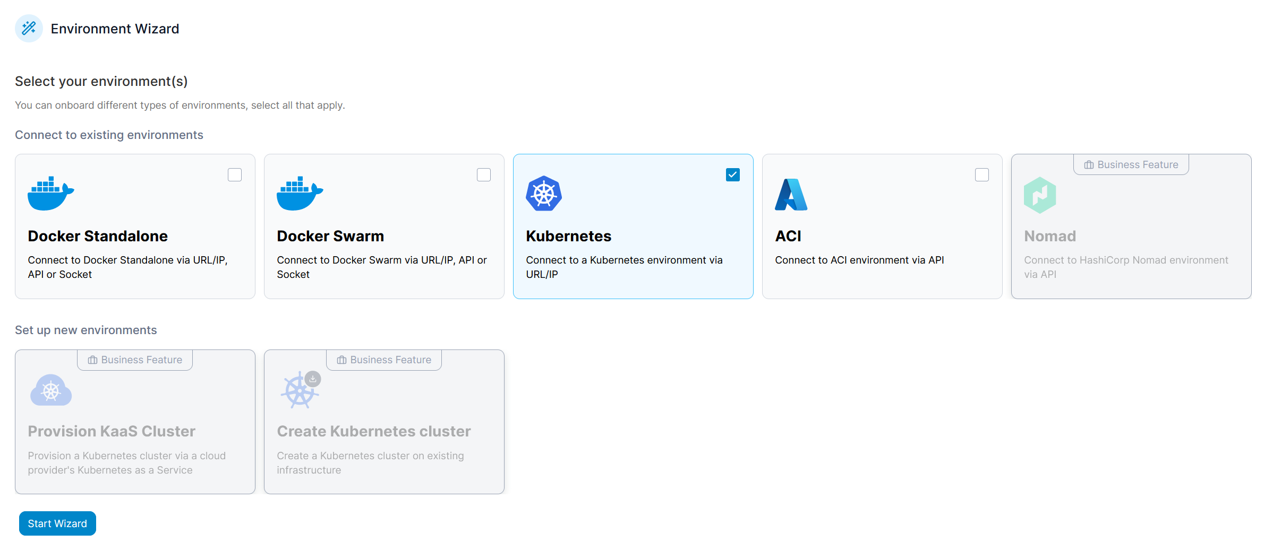

Restez sur « Agent », choisissez « Kubernetes via node port » et copiez la commande :

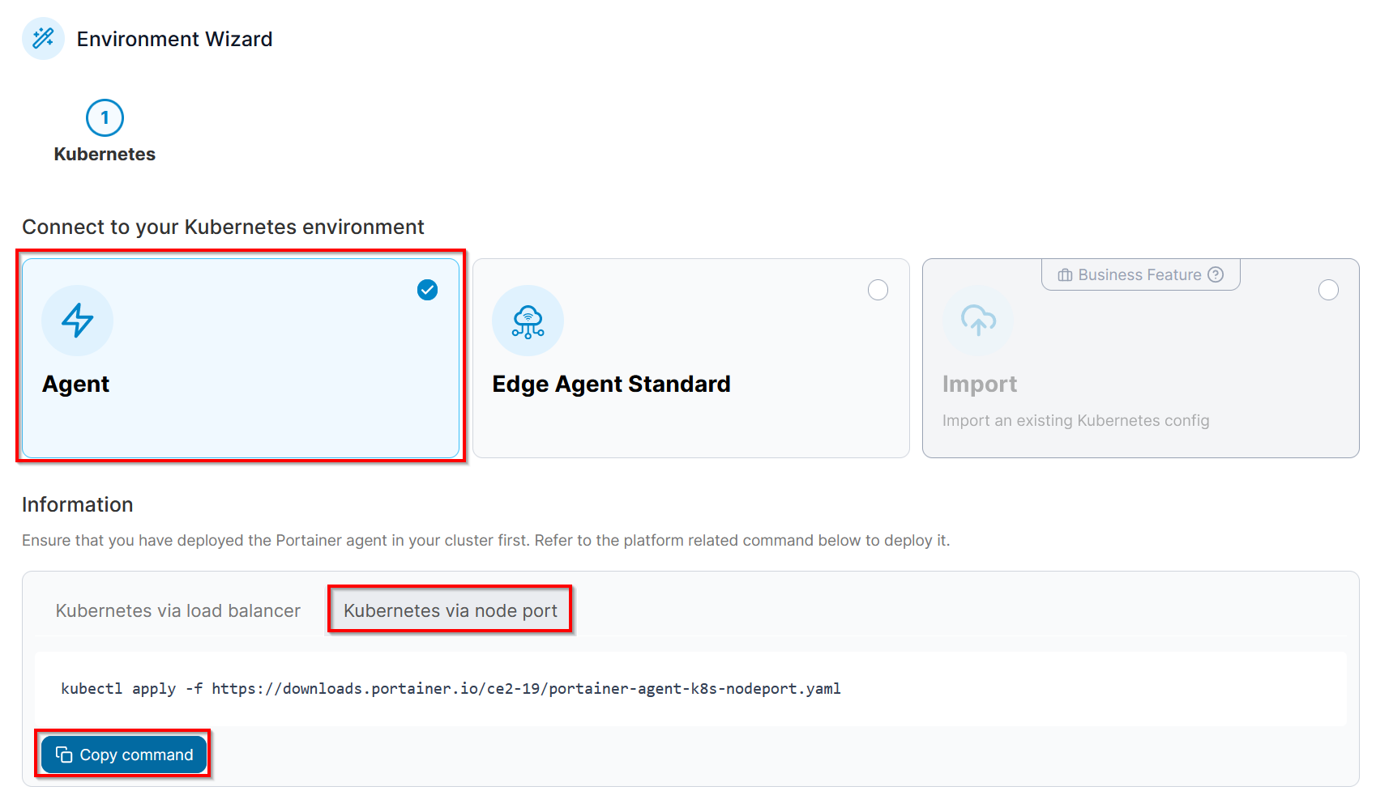

Retournez sur le nœud master et exécutez la commande copiée précédemment. La sortie devrait être similaire à celle-ci :

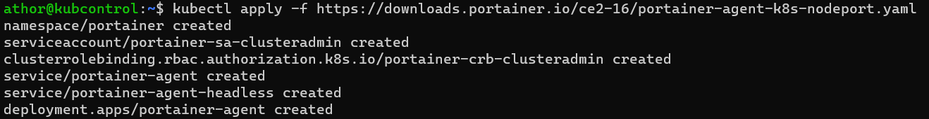

Exécutez la commande suivante pour vérifier l’installation de l’agent et pour savoir sur quel nœud de travail il a été déployé :

kubectl get pods --namespace=portainer -o wide

La sortie devrait être similaire à celle-ci :

Ici vous voyez qu’il est déployé sur « worker2 ».

Retournez sur l’interface de Portainer, entrez un nom pour votre cluster et mettez l’adresse IP du « worker2 » sur lequel l’agent a été déployé ainsi que le port 30778 car vous avez choisi un déploiement via NodePort. Puis cliquez sur le bouton « Connect » :

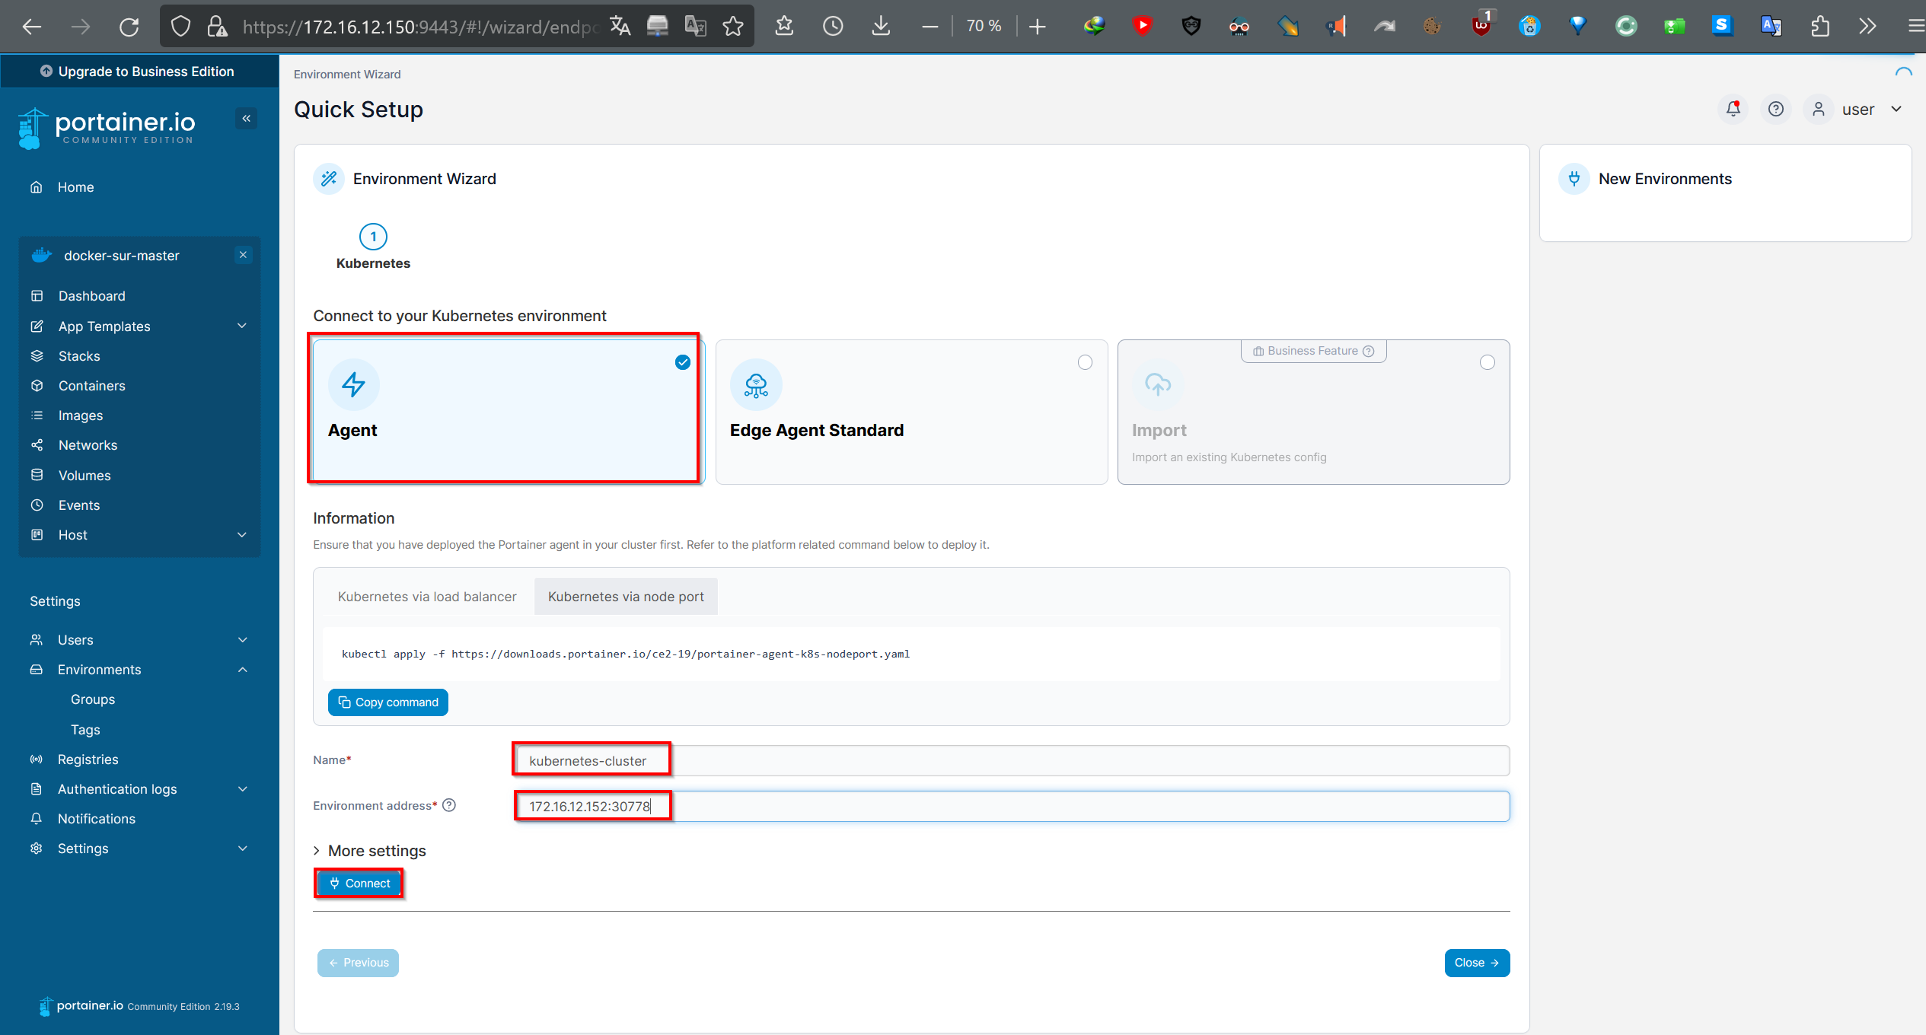

Les informations ci-dessous devraient apparaitre en haut à droite de votre écran :

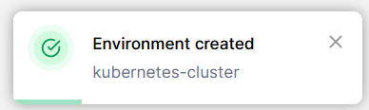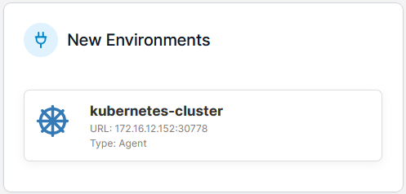

Quand vous retournerez dans Home vous verrez que le cluster Kubernetes a été ajouté à la liste des environnements :

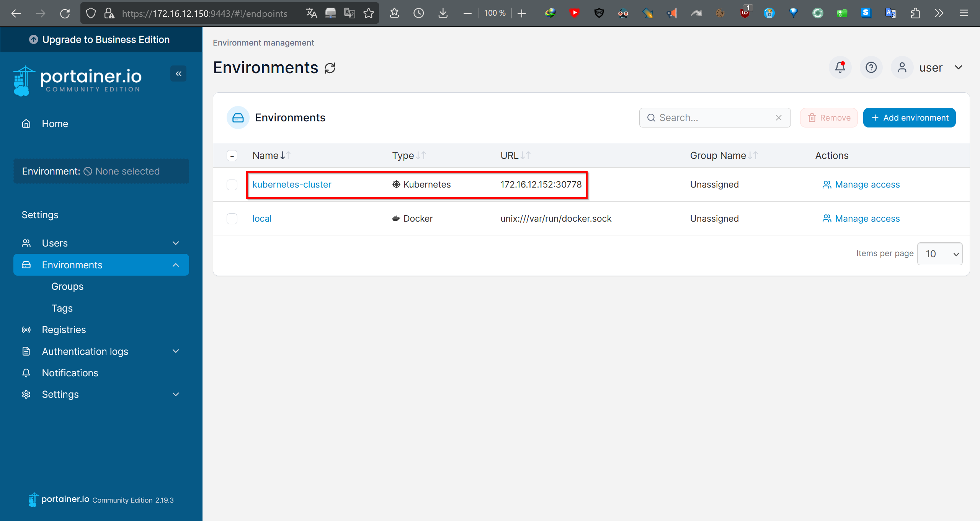

La vue de la page « Home » :

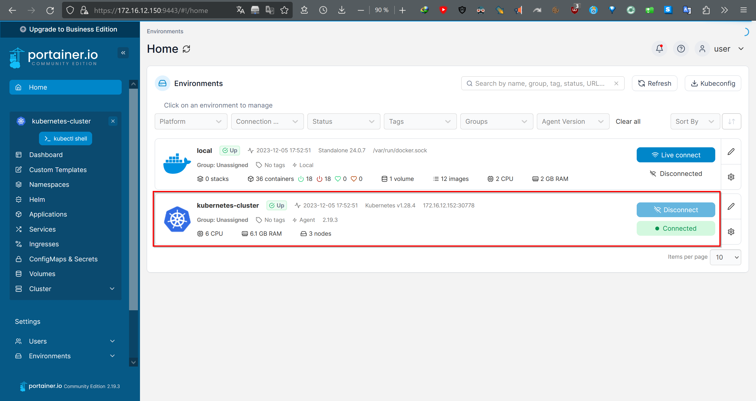

Si vous êtes un apprenant de l’école INSTA, vous pouvez retrouver cette configuration réseau facilement en vous connectant au réseau de l’école via un câble RJ45.
Paquet binaire : En informatique, et en particulier dans le contexte des systèmes UNIX, on appelle paquet (ou parfois paquetage, en anglais package) une archive (fichier compressé) comprenant les fichiers informatiques, les informations et procédures nécessaires à l'installation d'un logiciel sur un système d'exploitation au sein d'un agrégat logiciel, en s'assurant de la cohérence fonctionnelle du système ainsi modifié. Les opérations de gestion des paquets au sein du système (installation, suppression, etc.) sont réalisées par un gestionnaire de paquets. Source : https://fr.wikipedia.org/wiki/Paquet_(logiciel)
Adaptez le codename (xenial, focal, jammy, etc.) à votre distribution Ubuntu et essayez de voir si ça fonctionne bien avec « apt update ». Plus d’infos sur les versions d’Ubuntu ici : https://fr.wikipedia.org/wiki/Liste_des_versions_d%27Ubuntu . Si le dépôt ne fonctionne pas vous pouvez annuler l’effet de la commande avec : « sudo add-apt-repository --remove "deb https://apt.kubernetes.io/ kubernetes-jammy main" »
La discussion à ce sujet se trouve ici : https://github.com/kubernetes/kubernetes/issues/53533
Si vous souhaitez plutôt une autre configuration du réseau interne du cluster vous pouvez changer le réseau « 10.244.0.0/16 » par celui qui vous convient.
Si vous voulez essayer voici des liens utiles : Storage Class : https://kubernetes.io/docs/concepts/storage/storage-classes/#local ; kube-state-metrics : https://github.com/kubernetes/kube-state-metrics/releases
Voir : https://docs.portainer.io/start/install-ce/server/kubernetes/baremetal

